
Manual de usuario
Aplicación Oftalmología
Toda la clínica en un solo lugar: del turno a la cirugía, de la consulta a la liquidación de la obra social.
Agenda · Sala de espera · Historia clínica por ojo · Estudios · Recetas · Cirugía · Obras sociales
Para clínicas y consultorios oftalmológicos de Argentina
Preparado por

Versión inicial · Octubre 2026

Contenido
Acerca de este manual
1. Qué resuelve la aplicación
2. Primeros pasos
3. Roles: quién hace qué
4. Configuración inicial
5. Pacientes
6. Agenda y turnos
7. Sala de espera
8. Pre-consulta (técnico)
9. La consulta oftalmológica
10. Evolución y controles
11. Estudios complementarios
12. Recetas y certificados
13. Cirugía
14. Consentimientos informados
15. Facturación a pacientes
16. Obras sociales y liquidaciones
17. Lentes, insumos y stock
18. Portal del paciente
19. Reportes y seguridad
20. Normativa argentina contemplada
21. Un día en la clínica
22. Preguntas frecuentes
Próximos pasos

Acerca de este manual
Este manual fue preparado por Odoxeus para el equipo de una clínica oftalmológica: recepción, técnicos y ortoptistas, oftalmólogos, cirujanos y administración. Explica, paso a paso y con pantallas reales, cómo usar la Aplicación Oftalmología en el día a día: dar un turno, recibir al paciente, hacer la pre-consulta, atender la consulta, pedir estudios, recetar, programar una cirugía y liquidar las obras sociales.
No hace falta experiencia previa con sistemas de gestión. Cada capítulo empieza por lo que necesitás saber para trabajar y termina con lo que gana la clínica con esa función.

Cómo leer este manual
Si sos… | Empezá por
Recepción | Capítulos 2, 5 (pacientes), 6 (agenda), 7 (sala de espera), 15 (facturación) y 18 (portal).
Técnico / ortoptista | Capítulos 2, 7, 8 (pre-consulta) y 11 (estudios).
Oftalmólogo/a | Capítulos 2, 9 (consulta), 10 (evolución), 11, 12 (recetas), 13 (cirugía) y 14 (consentimientos).
Administración / dirección | Capítulos 1, 3 (roles), 4 (configuración), 16 (obras sociales), 17 (stock) y 19 (reportes).

Los datos de ejemplo
Las capturas se tomaron en un entorno de prueba de la clínica ficticia Clínica de Ojos Visión Sur (Buenos Aires), con los datos de demostración que trae la aplicación: ocho pacientes con distintas coberturas (PAMI, OSDE, Swiss Medical, Galeno y particulares), tres profesionales (Dra. Valeria Sosa, Dr. Martín Iriarte y la técnica Lic. Paula Benítez), turnos del día, consultas con controles de glaucoma, estudios, una cirugía de catarata realizada y otra programada, recetas y prestaciones para liquidar.
Nota: los nombres, documentos, matrículas y teléfonos son ficticios. Los precios son aranceles orientativos en pesos: cada clínica carga los suyos.
Para practicar: podés cargar estos mismos datos en tu entorno de prueba con un clic (ver 4.1) y recorrer el manual practicando sobre ellos.

1. Qué resuelve la aplicación
La Aplicación Oftalmología reúne en un solo lugar lo que hoy suele estar repartido entre la agenda, las fichas en papel, las planillas de presión, los informes de los equipos, el talonario de recetas, el cuaderno del quirófano y las planillas de las obras sociales.
Área | Qué resuelve
Pacientes | Ficha con número de historia clínica, DNI, obra social, plan y número de afiliado, alergias y factores de riesgo (anticoagulados, diabetes, alfabloqueantes) con alertas visibles en toda la aplicación.
Agenda y sala de espera | Turnos por profesional, tipo y consultorio. Tablero del día con el estado de cada paciente (llegó, pre-consulta, dilatando, en estudios, en consulta, atendido) y el tiempo de espera.
Consulta por ojo | Agudeza visual, refracción, queratometría, presión intraocular, paquimetría, biomicroscopía, fondo de ojo con relación copa/disco, diagnósticos CIE-10 y plan, para ojo derecho e izquierdo.
Evolución | Gráfico de la presión intraocular a lo largo del tiempo, copia de la consulta anterior y próximo control sugerido según el diagnóstico.
Estudios | OCT, campo visual, biometría, topografía, paquimetría, recuento endotelial y más, con resultados estructurados, archivos del equipo e informe firmado.
Recetas y certificados | Receta de anteojos y lentes de contacto generada desde la refracción, receta de medicamentos con diagnóstico y código de receta electrónica, certificados de aptitud visual, escolares y de reposo.
Cirugía | Agenda de quirófano sin superposiciones, autorización de la obra social, consentimiento, checklist de seguridad, lente intraocular con número de serie, parte quirúrgico, tarjeta de implante y controles post-operatorios.
Facturación | Coseguro o precio particular al paciente; prestaciones a la obra social con código de nomenclador y autorización; liquidación mensual y factura a cada obra social.
Stock | Lentes intraoculares e insumos con lote o serie y vencimiento, compras y proveedores.
Portal del paciente | El paciente ve sus turnos, recetas, informes y certificados, y firma el consentimiento desde el celular.

1.1 Antes y ahora
Antes | Ahora
La historia clínica en papel o en un sistema genérico sin datos por ojo. | Examen estructurado por ojo, con los valores que se comparan entre consultas.
La presión se buscaba hoja por hoja para ver si el tratamiento funciona. | Gráfico de evolución con un clic.
Se perdía la cuenta de los pacientes que debían volver a control. | Lista de controles vencidos, recordatorio por email y WhatsApp.
Las prestaciones de cada obra social se copiaban a mano a fin de mes. | Se generan solas al cerrar la consulta y se liquidan en minutos.
El número de serie de la lente quedaba en el cuaderno del quirófano. | Queda en la historia clínica, en la tarjeta del paciente y en el stock.
Lo que gana la clínica
✓ Menos tiempo administrativo y más tiempo para los pacientes.
✓ Historia clínica completa, ordenada y protegida contra cambios.
✓ Cobro seguro de cada prestación a la obra social.
✓ Trazabilidad total de lentes e insumos.
✓ Pacientes que vuelven a sus controles a tiempo.

2. Primeros pasos
Entrá a la dirección de la clínica con tu usuario y contraseña. Desde el menú de aplicaciones abrí Oftalmología: todo lo que necesitás está dentro de esa aplicación, organizado en menús por área.
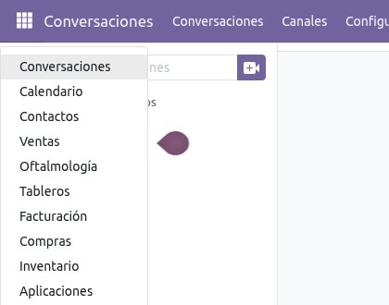
Menú de aplicaciones: la clínica trabaja dentro de Oftalmología.
Menú | Para qué sirve
Recepción | Sala de espera, agenda, pacientes, turnos a reprogramar y controles vencidos.
Clínica | Consultas, estudios, recetas, consentimientos y certificados.
Cirugía | Agenda quirúrgica y cirugías.
Facturación | Presupuestos de pacientes, facturas, pagos, prestaciones, liquidaciones y obras sociales.
Lentes e insumos | Lentes intraoculares, insumos, medicamentos, stock, series y vencimientos, compras y proveedores.
Reportes | Análisis de consultas, prestaciones, ventas, facturación y registro de accesos.
Configuración | Ajustes, profesionales, prestaciones y aranceles, tipos de turno, consultorios, estudios, procedimientos, plantillas y datos maestros.
Nota: cada persona ve solo los menús de su rol (capítulo 3). Por eso un usuario de recepción no ve, por ejemplo, la configuración.

2.1 Usuarios internos y pacientes
Los usuarios internos son el personal de la clínica. Los pacientes pueden tener, si la clínica lo desea, un acceso al portal: una página web simple donde ven sus documentos, pero nunca el sistema interno (capítulo 18).

3. Roles: quién hace qué
Rol | Puede
Recepción | Registrar pacientes y su cobertura, dar turnos, manejar la sala de espera, cobrar y registrar prestaciones. No ve el contenido clínico detallado.
Técnico / ortoptista | Todo lo de recepción, más la pre-consulta (agudeza visual, refracción, presión) y los estudios complementarios.
Oftalmólogo/a | Toda la historia clínica: consultas, diagnósticos, recetas, cirugías, consentimientos y certificados.
Administrador/a | Todo lo anterior, más configuración, obras sociales y aranceles, liquidaciones y reportes.
Cada profesional carga en su usuario su matrícula nacional y provincial, su especialidad y su firma y sello escaneados: así aparecen en recetas, certificados e informes.
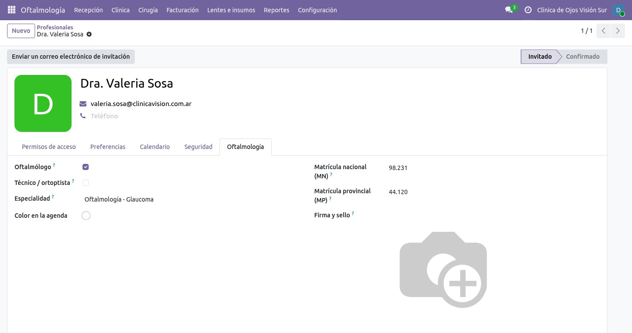
Datos profesionales del usuario: matrícula, especialidad y firma.

4. Configuración inicial

4.1 Ajustes y datos de demostración
En Configuración › Ajustes está la sección Oftalmología: el valor desde el que una presión se considera elevada, si se factura automáticamente al cerrar la consulta y el botón Cargar datos de demostración, para practicar en el entorno de prueba.
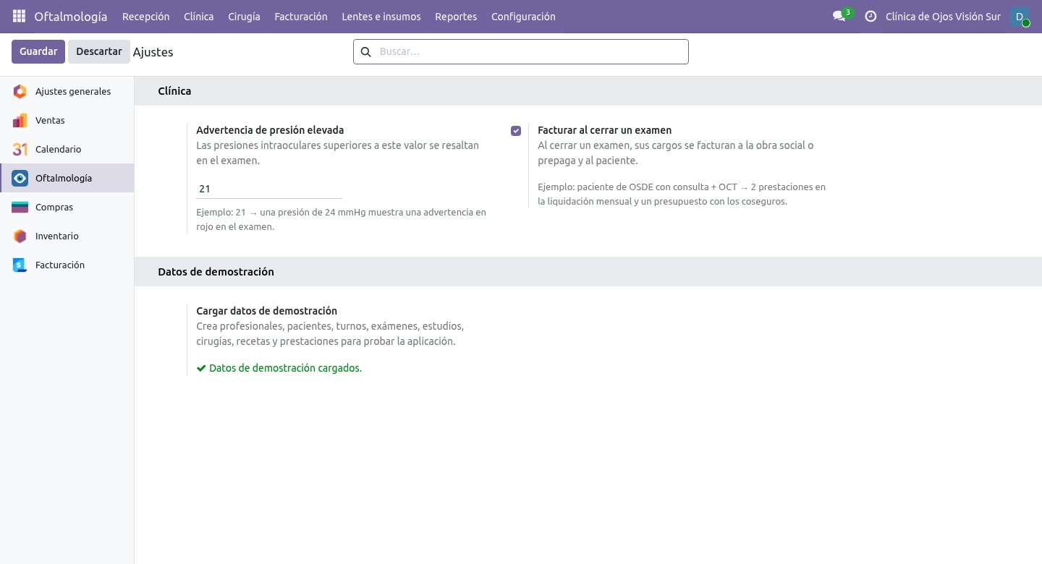
Ajustes de la aplicación.
Importante: los datos de demostración se cargan solo si vos lo pedís y una sola vez. No los cargues en el entorno real de la clínica.

4.2 Obras sociales, planes y aranceles
En Facturación › Obras sociales ya vienen cargadas las principales obras sociales y prepagas del país. En cada una cargás sus planes y los aranceles convenidos: cuánto paga la obra social por cada prestación, el coseguro que paga el paciente, el código de nomenclador y si requiere autorización previa.
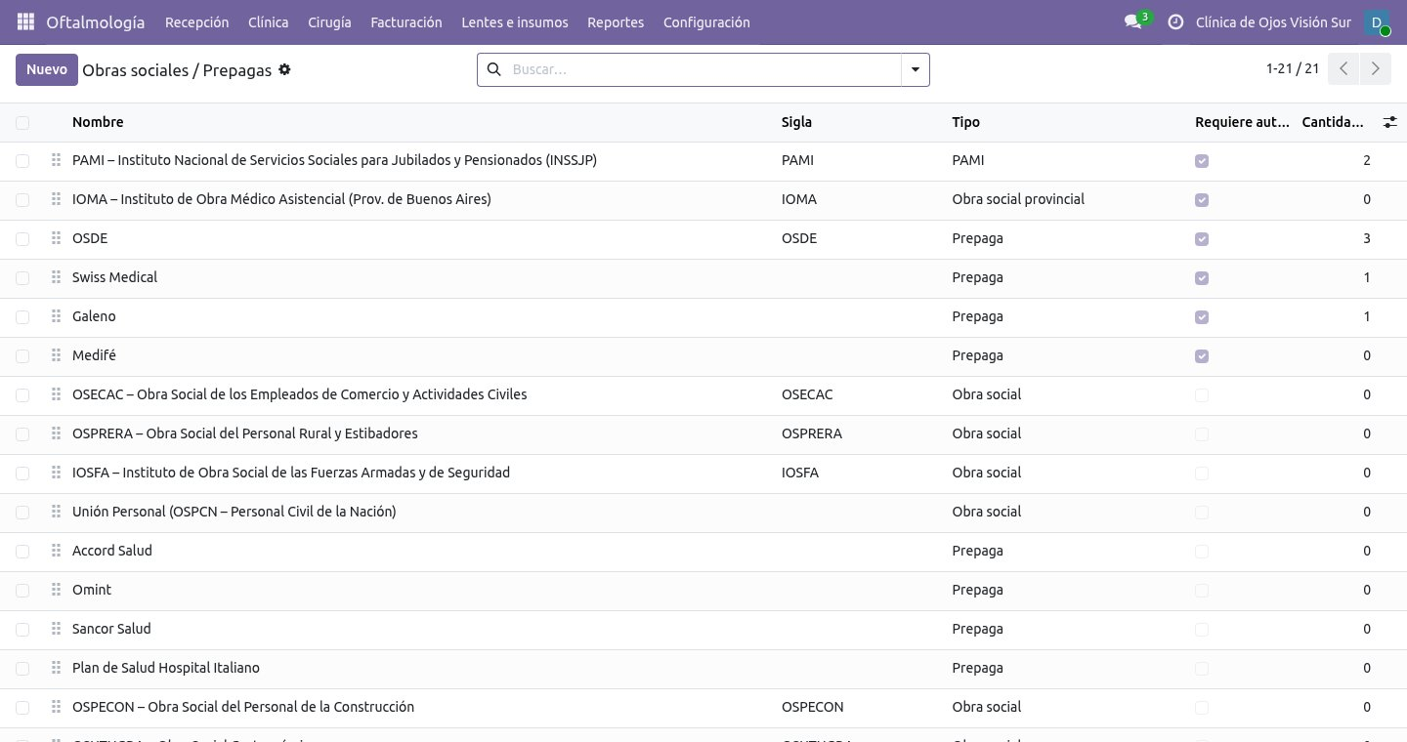
Obras sociales y prepagas precargadas.
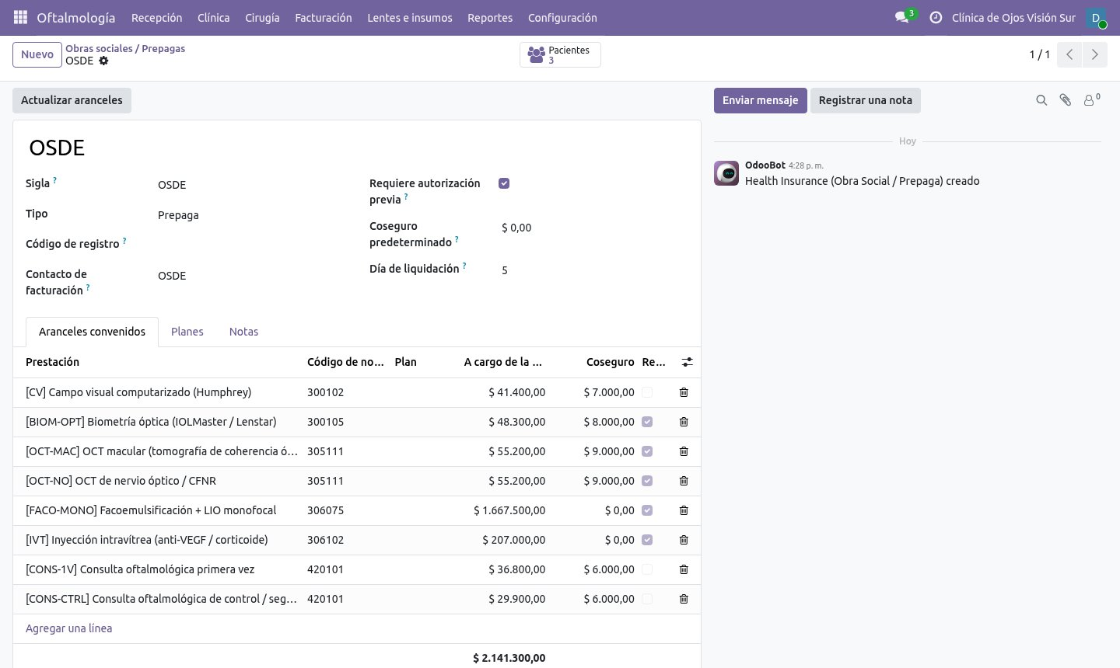
Aranceles convenidos de OSDE: monto a cargo de la obra social y coseguro.
Cuando la obra social actualiza sus valores, usá el botón Actualizar aranceles: aplica un porcentaje a todos los aranceles de una o varias obras sociales, con redondeo.
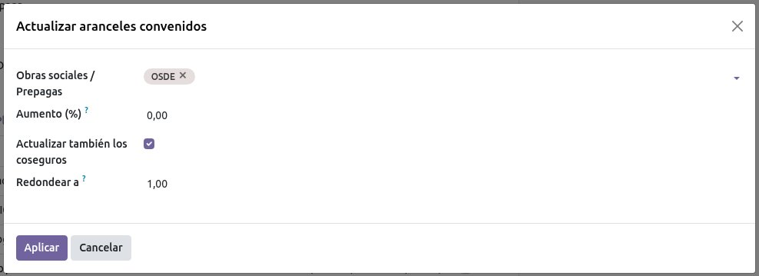
Aumento masivo de aranceles.

4.3 Prestaciones, estudios y procedimientos
En Configuración encontrás las listas precargadas: prestaciones con su precio particular y código de nomenclador, tipos de estudio, procedimientos quirúrgicos (con duración, anestesia, consentimiento y controles post-operatorios), tipos de turno, consultorios y quirófanos, diagnósticos CIE-10 y alergias. Todo se puede modificar.
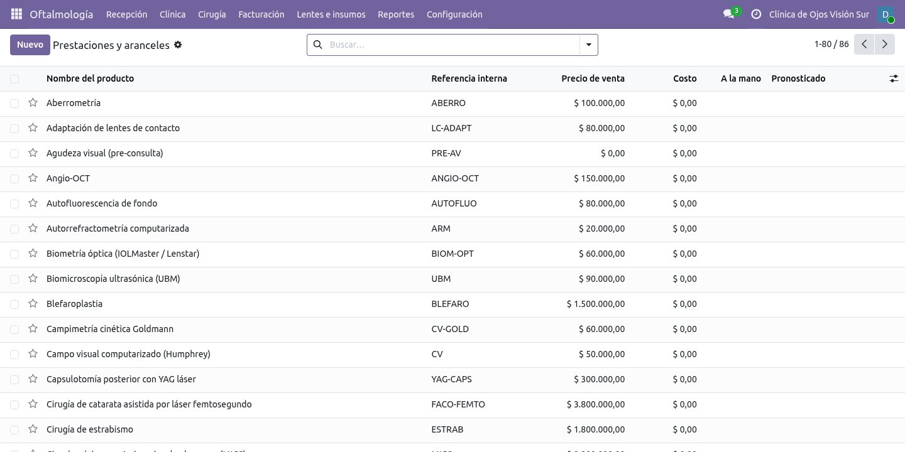
Prestaciones y aranceles particulares.
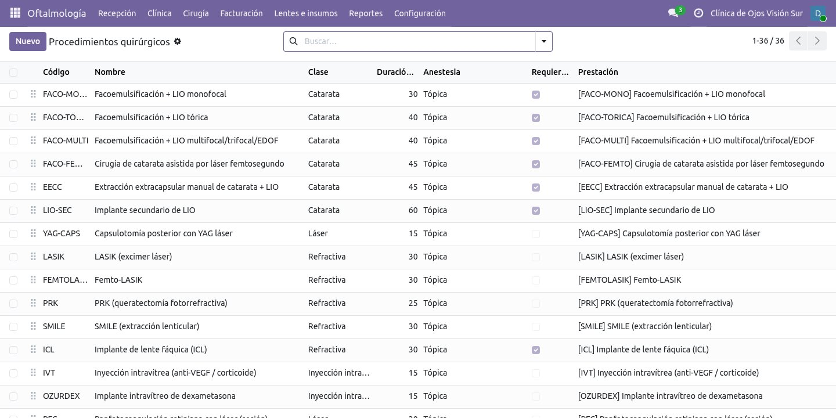
Procedimientos quirúrgicos.
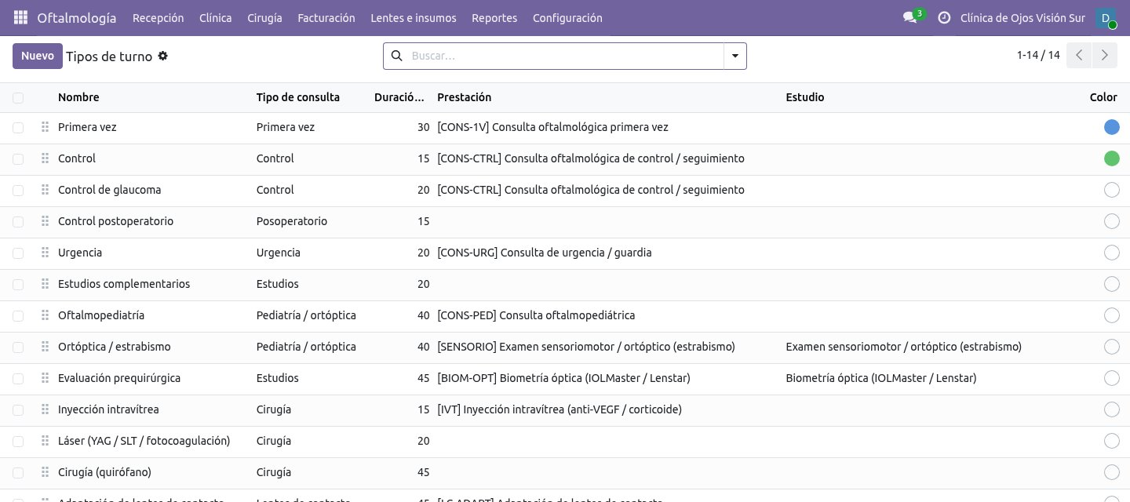
Tipos de turno con su duración.
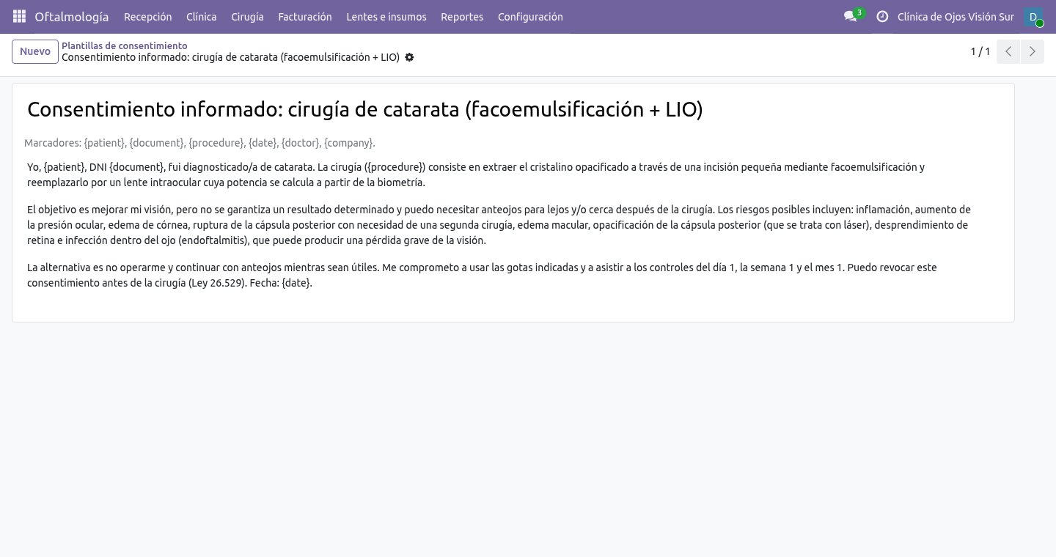
Plantilla de consentimiento informado de cirugía de catarata.
Importante: los textos de los consentimientos son una base de trabajo: conviene que el área médica y legal de la clínica los revise y adapte.

5. Pacientes
En Recepción › Pacientes está la lista de pacientes. Con Nuevo cargás uno: nombre, DNI, fecha de nacimiento, contacto, dirección y obra social, plan y número de afiliado (dejala vacía para un paciente particular). El número de historia clínica se asigna solo.
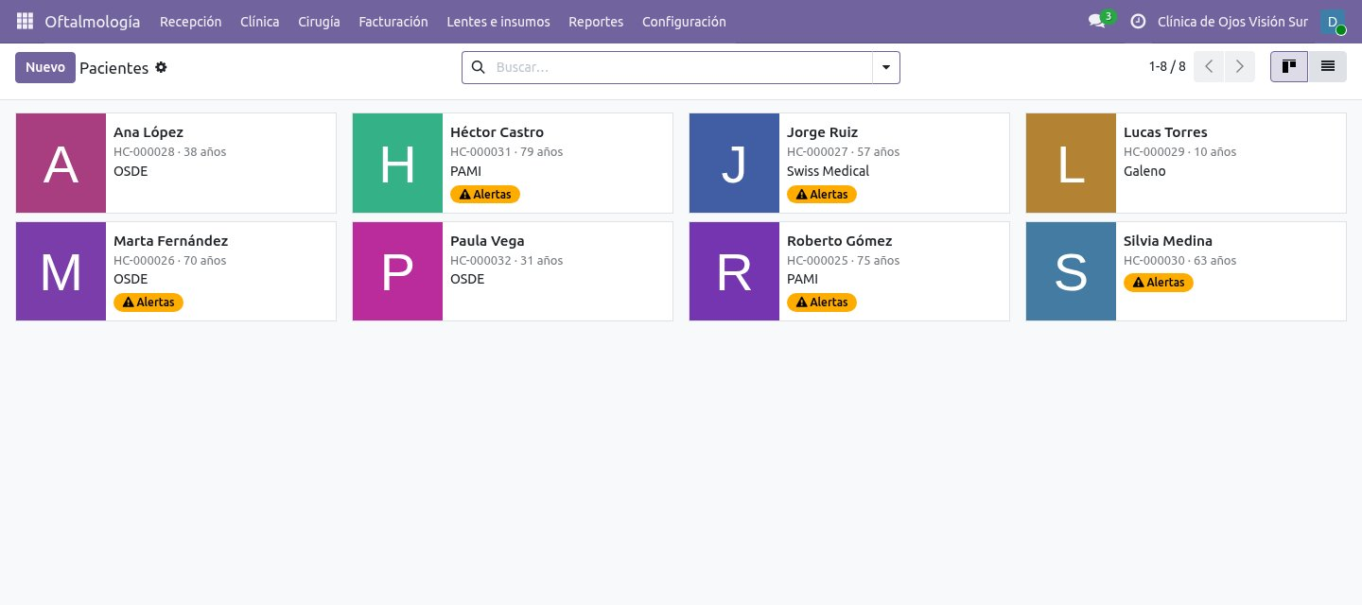
Pacientes, con marca de alertas.
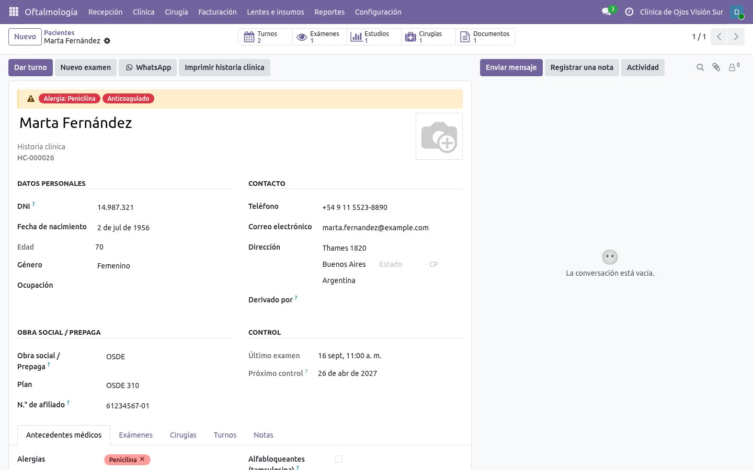
Ficha del paciente: cobertura, controles y alertas.
En la pestaña Antecedentes médicos se cargan alergias, diabetes, hipertensión, anticoagulantes, alfabloqueantes (riesgo de iris flácido en la cirugía de catarata), antecedentes familiares de glaucoma y uso de lentes de contacto. Todo lo importante aparece como alerta amarilla en la ficha, el turno, la consulta y la cirugía.
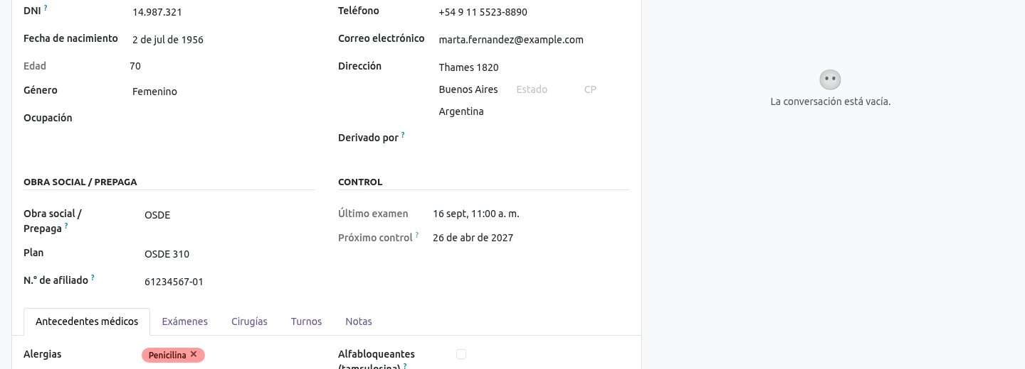
Antecedentes médicos que generan alertas.
Desde la ficha podés dar un turno, abrir una consulta, enviar un WhatsApp o imprimir la historia clínica completa.
Lo que gana la clínica
✓ El riesgo de cada paciente siempre a la vista.
✓ Datos de cobertura listos para facturar sin volver a preguntar.

6. Agenda y turnos
En Recepción › Agenda ves los turnos por día, semana o mes, filtrados por profesional y por tipo de turno.
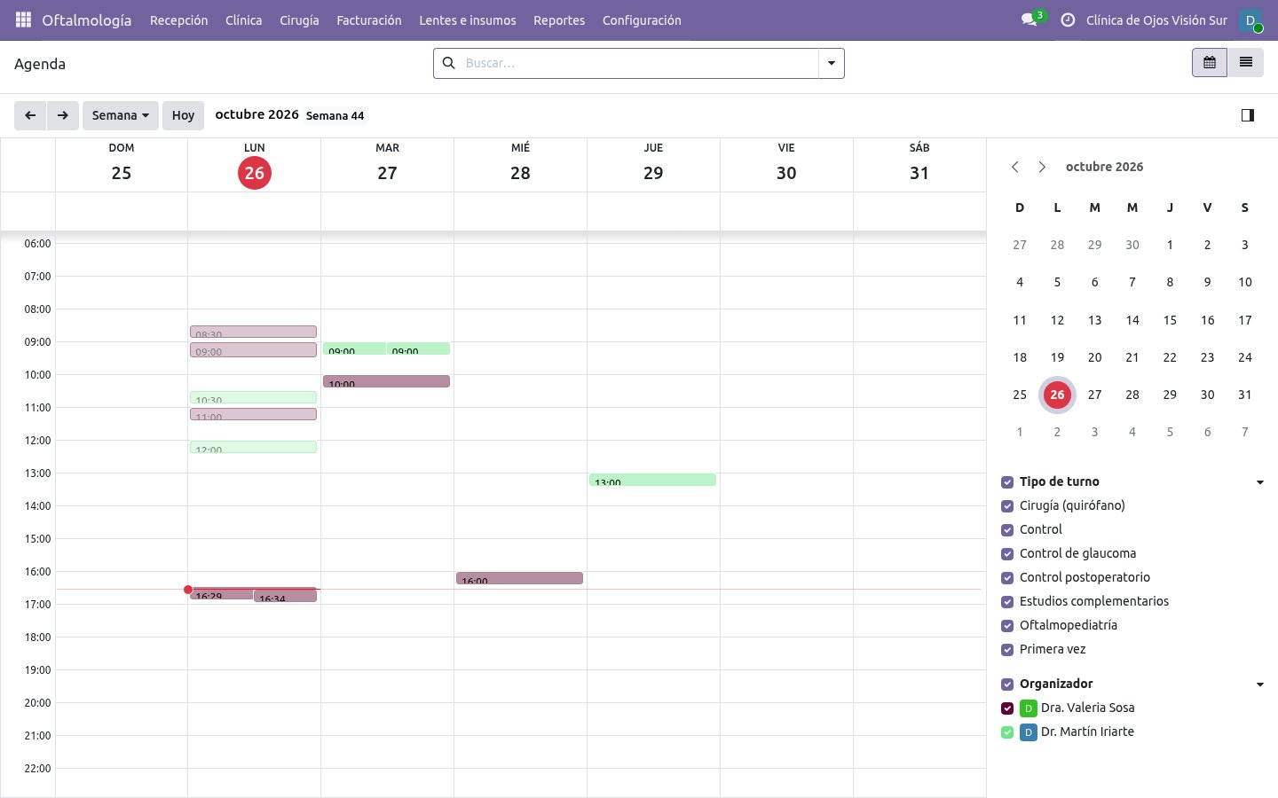
Agenda semanal de la clínica.
Para dar un turno elegí el paciente, el tipo de turno (que define la duración), el profesional, el consultorio y el motivo. La obra social y el número de afiliado se completan solos; si la obra social exige un token o autorización, se carga en el turno.
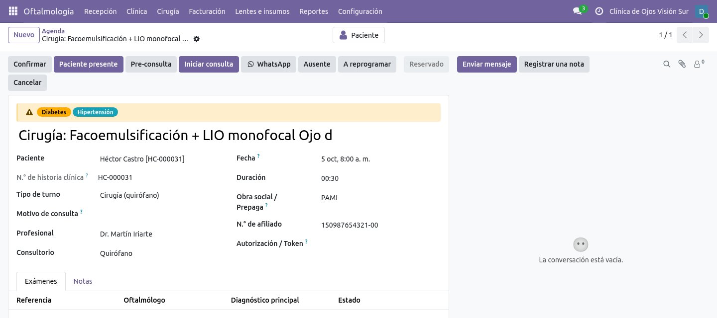
Turno con los botones del circuito de atención.
El día anterior, la aplicación envía un recordatorio por email con las indicaciones (traer anteojos y credencial, venir acompañado si lo van a dilatar). Con el botón WhatsApp se envía el recordatorio desde el teléfono de la clínica.
Si el paciente no viene, marcalo Ausente; si avisa, A reprogramar. Ambos aparecen en Recepción › A reprogramar para volver a llamarlo.

7. Sala de espera
Recepción › Sala de espera muestra los turnos de hoy en columnas, siguiendo el recorrido del paciente: Reservado → Confirmado → Llegó → Pre-consulta → Dilatando → En estudios → En consulta → Atendido. Cada tarjeta muestra el profesional, la cobertura, las alertas y los minutos de espera desde que llegó (en rojo pasados los 30 minutos).
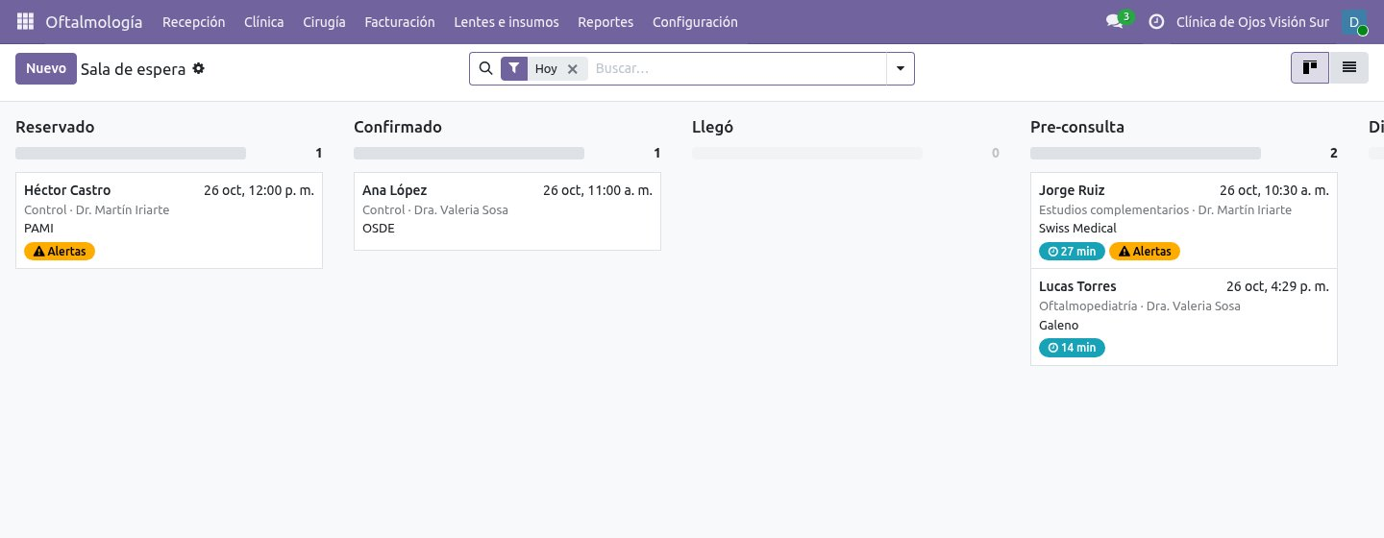
Sala de espera: cada columna es una etapa de la visita.
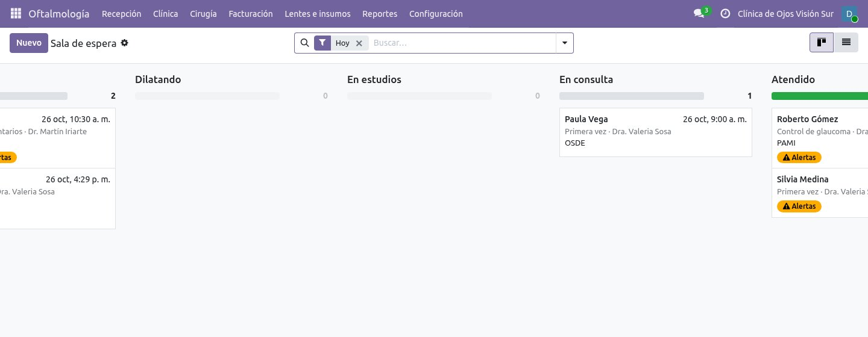
Pacientes dilatando, en estudios, en consulta y atendidos.
Las tarjetas se pueden arrastrar de una columna a otra, o usar los botones del turno. Al marcar Paciente presente empieza a contar el tiempo de espera.
Lo que gana la clínica
✓ Todo el equipo sabe dónde está cada paciente.
✓ Se detectan las demoras antes de que el paciente se queje.

8. Pre-consulta (técnico)
Desde el turno, el técnico presiona Pre-consulta: se abre la consulta del paciente y carga en la pestaña Pre-consulta la agudeza visual (sin corrección, con corrección, estenopeico y cerca), la lensometría de los anteojos actuales, la autorrefractometría, la queratometría, la presión intraocular con método y hora, y la paquimetría, siempre para ojo derecho (OD) y ojo izquierdo (OI).
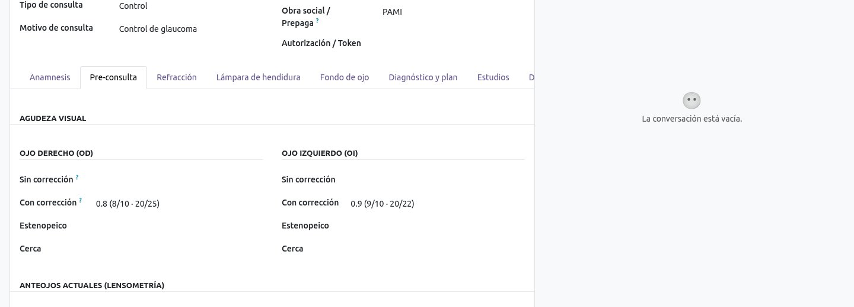
Agudeza visual por ojo, en notación decimal, x/10 y Snellen.
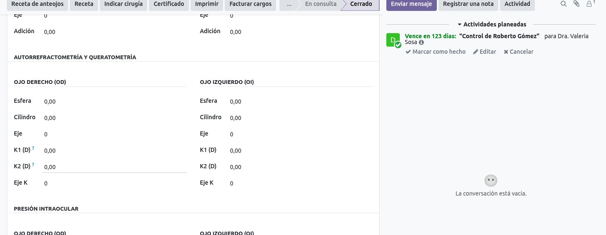
Autorrefractometría, queratometría y presión intraocular.
La agudeza visual se elige de una lista con las notaciones usadas en Argentina (decimal, x/10 y 20/x) e incluye cuenta dedos, movimiento de manos, percepción y no percepción de luz.
Importante: si la presión supera el valor configurado (21 mmHg por defecto) o hay más de 5 mmHg de diferencia entre los ojos, la consulta muestra un aviso en rojo.
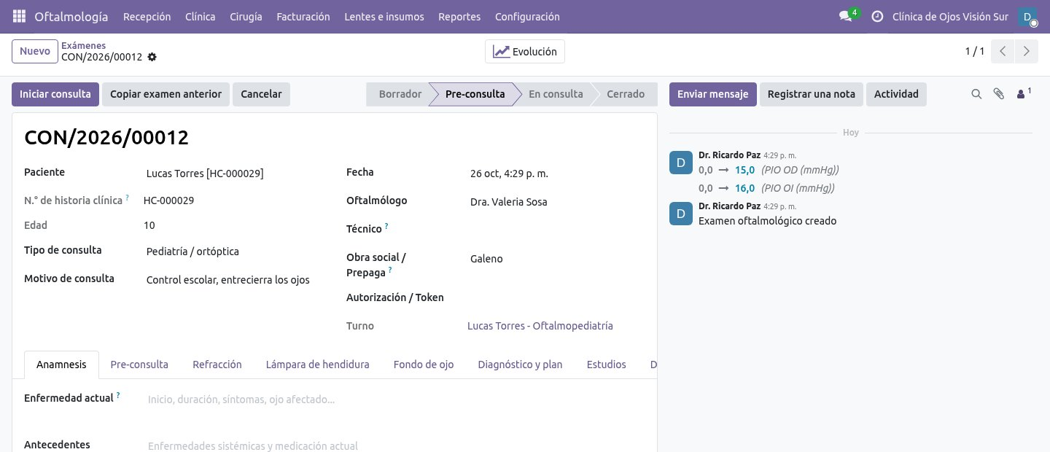
Consulta en pre-consulta, lista para el oftalmólogo.

9. La consulta oftalmológica
El oftalmólogo presiona Iniciar consulta (desde el turno o la consulta). El encabezado muestra el paciente, su número de historia clínica, edad, cobertura y las alertas.
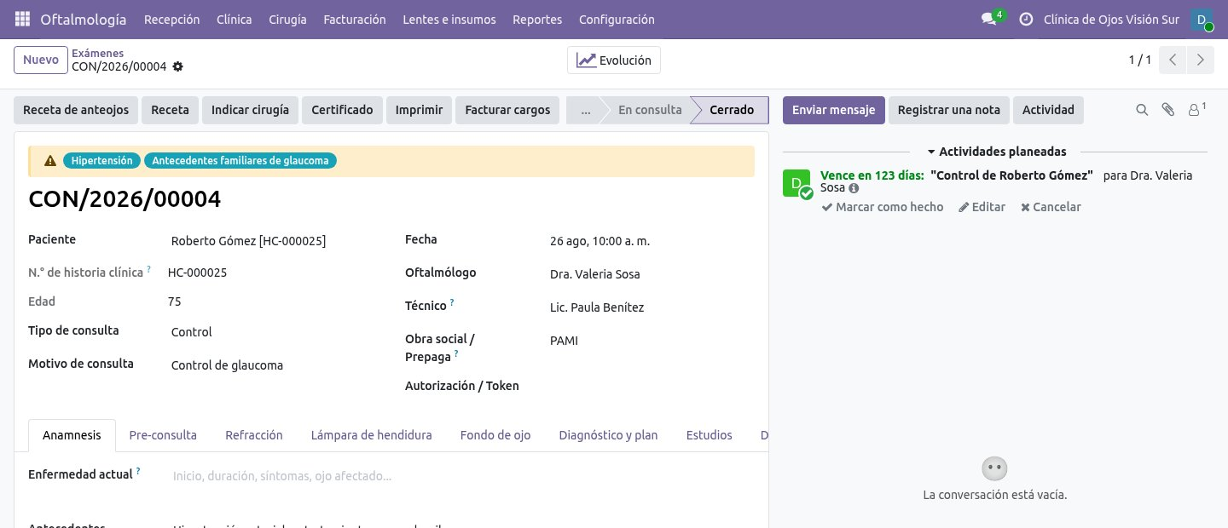
Encabezado de la consulta con alertas del paciente.

9.1 Refracción
En Refracción se carga la refracción subjetiva (esfera, cilindro, eje y adición), la mejor agudeza visual corregida y la distancia interpupilar, además del examen ortóptico (pupilas, motilidad, cover test, visión de colores, estereopsis).
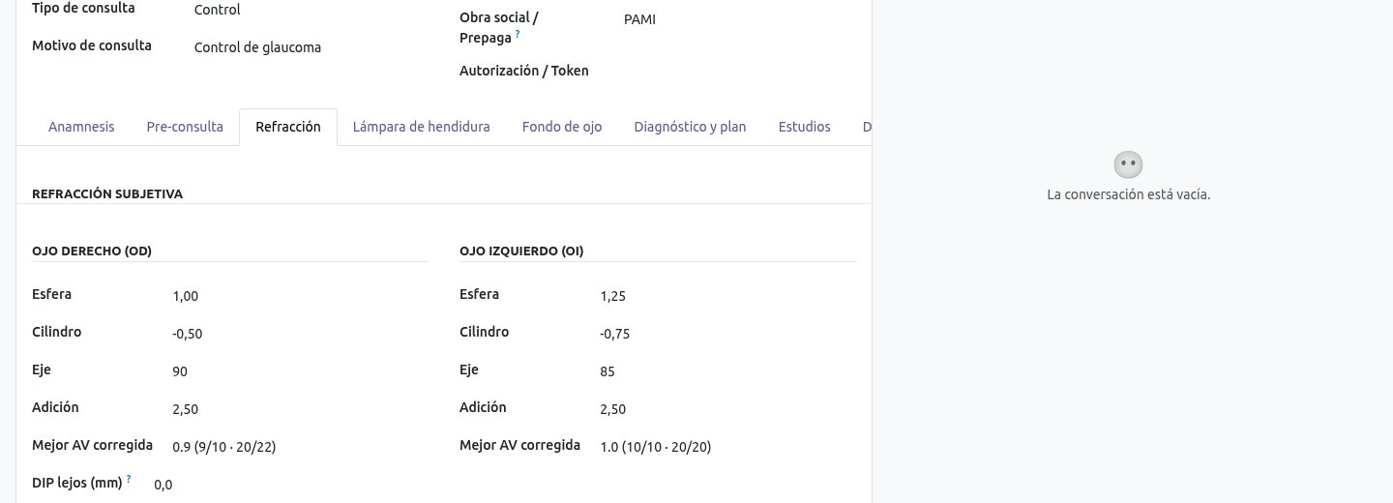
Refracción subjetiva por ojo.

9.2 Lámpara de hendidura y fondo de ojo
En Lámpara de hendidura se describe cada estructura (párpados, conjuntiva, córnea, cámara anterior, iris, cristalino con grado LOCS de catarata y gonioscopía). En Fondo de ojo se indica si se dilató y se registran vítreo, papila con relación copa/disco, mácula, vasos y periferia.
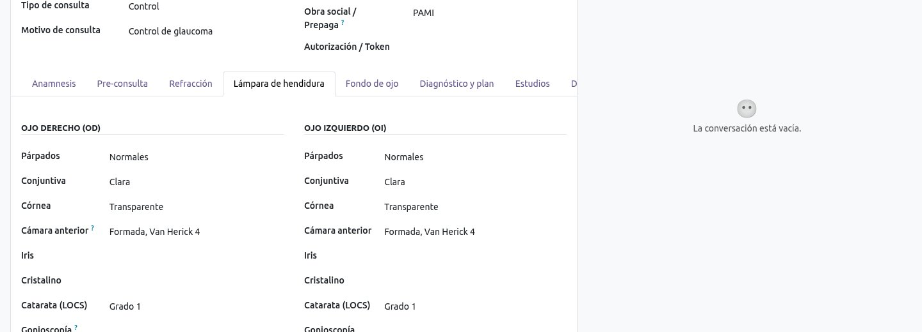
Biomicroscopía por ojo.
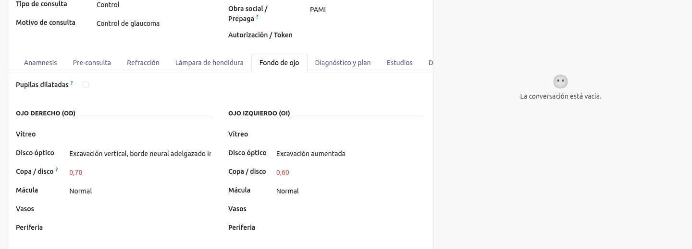
Fondo de ojo: la relación copa/disco de 0,6 o más se resalta.

9.3 Diagnóstico, plan y cargos
En Diagnóstico y plan se agregan los diagnósticos CIE-10 (buscando por código o nombre) indicando el ojo, el plan de tratamiento, las indicaciones para el paciente y el próximo control. En Cargos quedan la consulta y las prácticas realizadas.
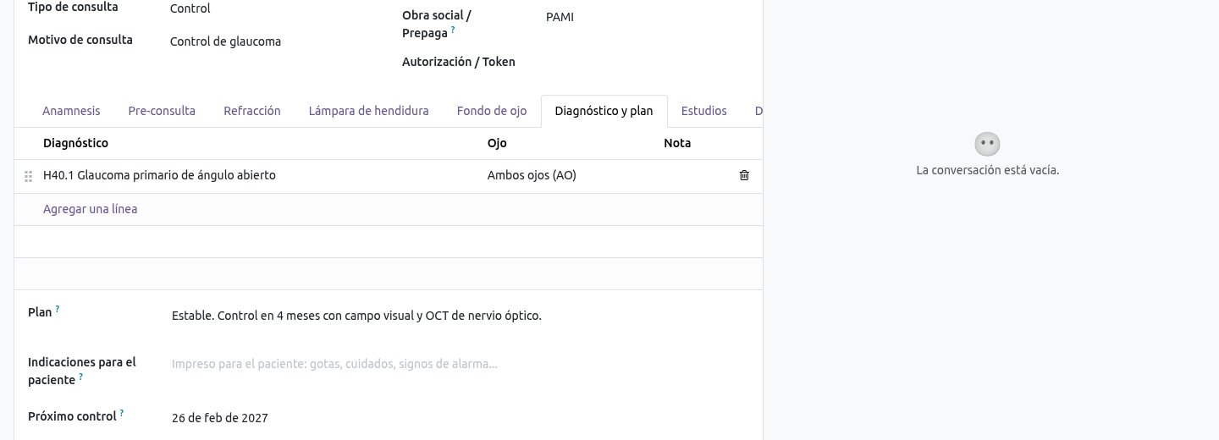
Diagnóstico CIE-10, plan y próximo control.
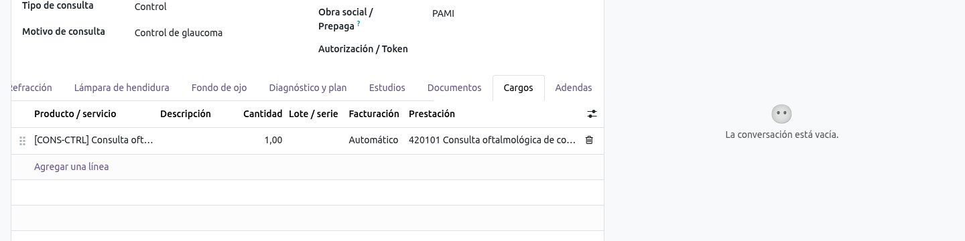
Cargos de la consulta: la consulta queda vinculada a su prestación de la obra social.

9.4 Cerrar la consulta
- Presioná Cerrar examen y confirmá.
- Si no cargaste el próximo control, la aplicación lo propone según el diagnóstico (por ejemplo, 4 meses para un glaucoma en tratamiento) y crea una actividad para el médico.
- Los cargos se facturan solos: la parte de la obra social va a sus prestaciones y el coseguro o el precio particular queda en un presupuesto para cobrar en recepción (capítulo 15).
Importante: una consulta cerrada no se puede modificar ni borrar: protege la historia clínica (Ley 26.529). Para corregir o completar, agregá una adenda, que queda con fecha y autor.
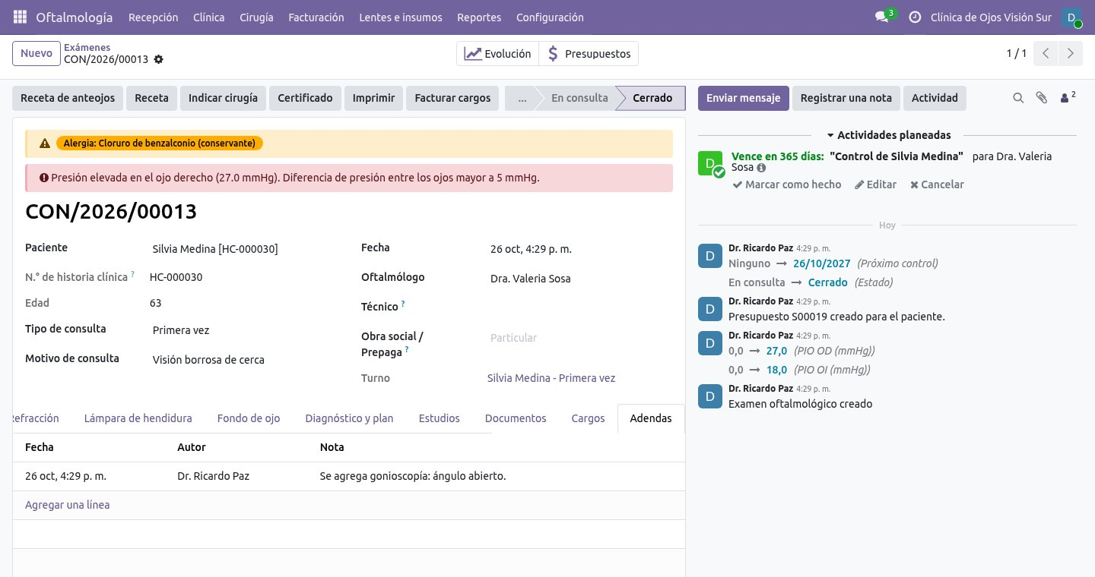
Adendas de una consulta cerrada.
Desde la consulta podés también crear la receta de anteojos, una receta de medicamentos, indicar una cirugía o emitir un certificado, y copiar la consulta anterior para no volver a escribir los datos estables.
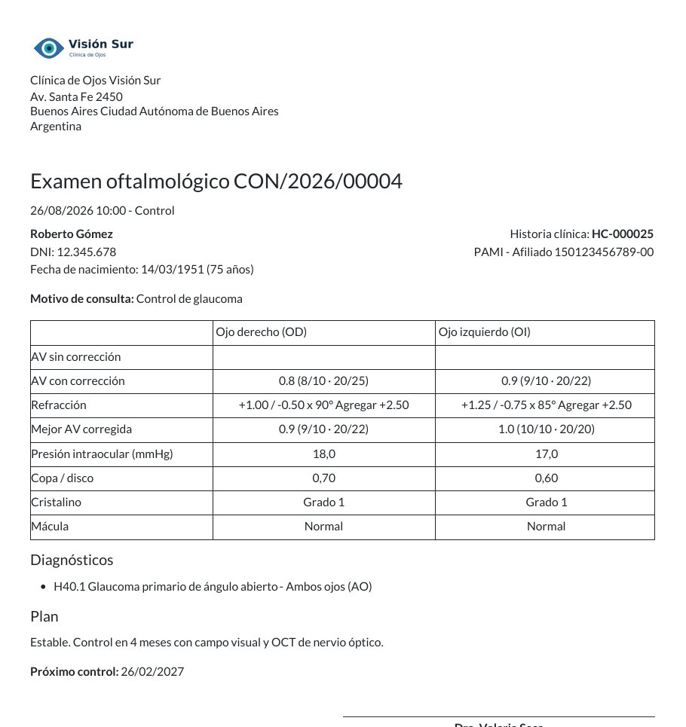
Resumen de la consulta para entregar al paciente.

10. Evolución y controles
El botón Evolución de la consulta muestra un gráfico de la presión intraocular del paciente a lo largo del tiempo. Con Medidas podés cambiar entre ojo derecho y ojo izquierdo.
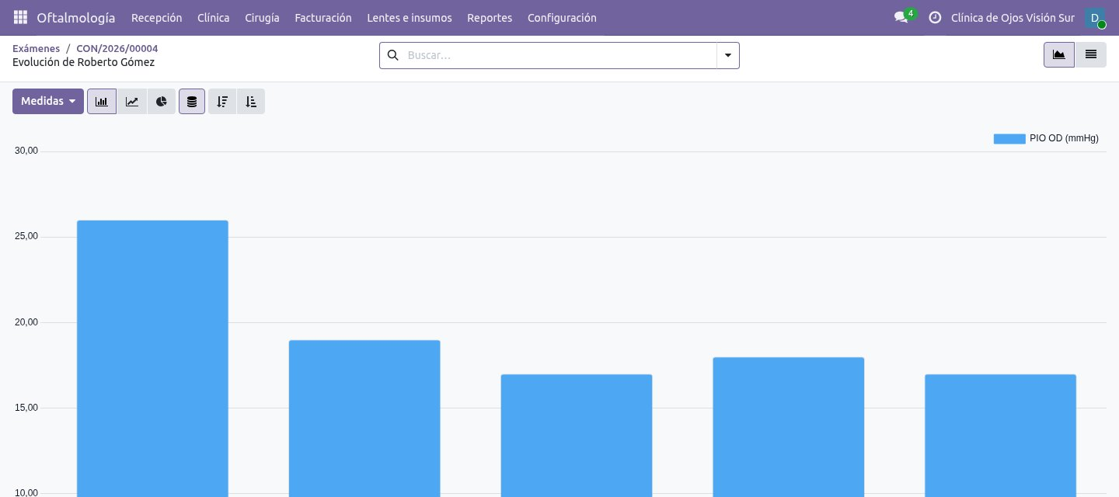
Evolución de la presión de un paciente con glaucoma: baja tras el tratamiento.
En Recepción › Controles vencidos está la lista de pacientes cuyo próximo control vence en los próximos 15 días o ya venció. Cada semana la aplicación les envía un recordatorio por email, y desde la ficha se puede mandar un WhatsApp.
Lo que gana la clínica
✓ Los pacientes crónicos (glaucoma, retinopatía diabética, degeneración macular) no se pierden.
✓ Se ve de un vistazo si el tratamiento funciona.

11. Estudios complementarios
Los estudios se piden desde la pestaña Estudios de la consulta o desde Clínica › Estudios. Cada estudio pasa por Solicitado → Programado → Realizado → Informado.
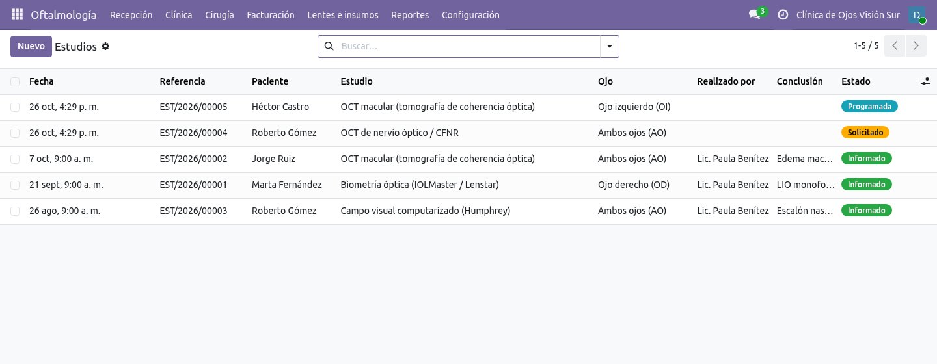
Estudios pendientes e informados.
Según el tipo de estudio se muestran los resultados correspondientes, por ojo:
Estudio | Resultados
OCT | Espesor macular central y capa de fibras nerviosas (RNFL).
Campo visual | MD, PSD y VFI.
Biometría | Longitud axial, profundidad de cámara anterior, potencia de la lente, fórmula y refracción objetivo.
Topografía y paquimetría | Paquimetría y Kmax.
Microscopía especular | Recuento de células endoteliales.
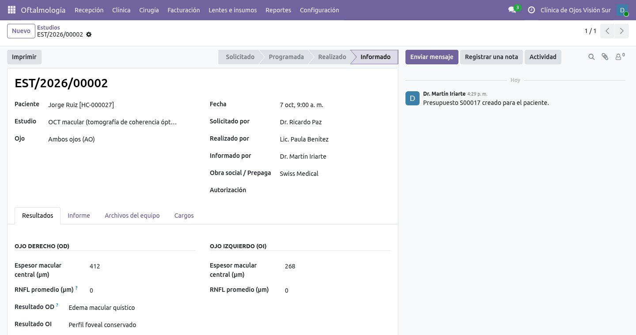
OCT macular con resultados por ojo.
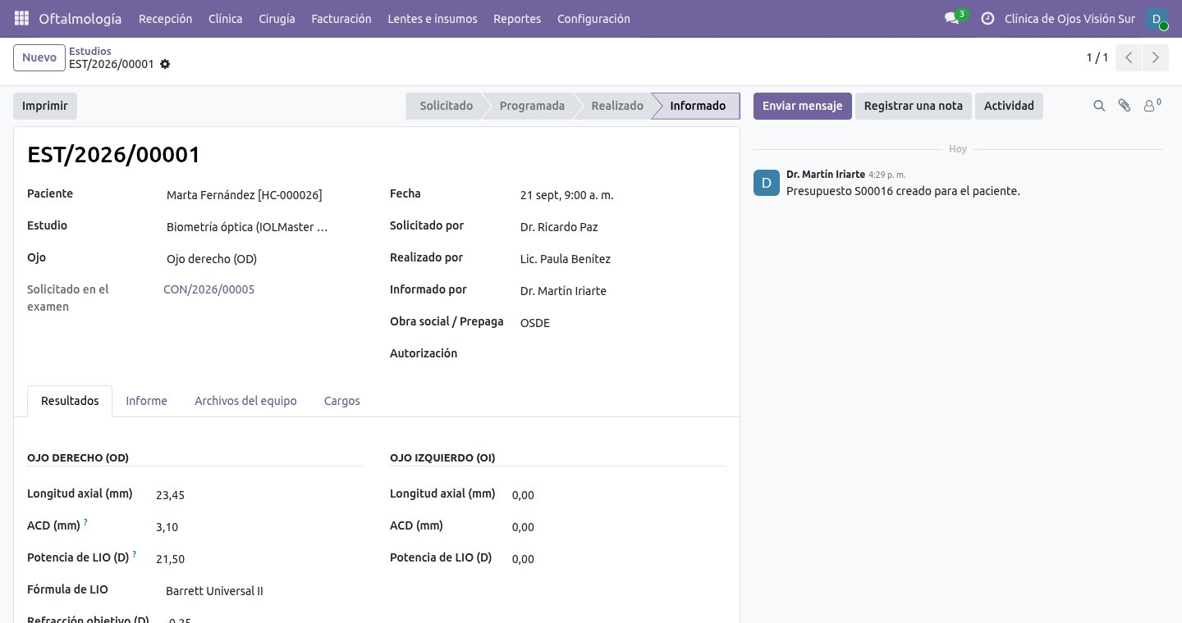
Biometría para calcular la lente intraocular.
En Archivos del equipo se adjuntan los PDF o imágenes que exporta el equipo. El informe lo firma el oftalmólogo con Firmar informe; una vez informado, el paciente puede verlo en el portal.
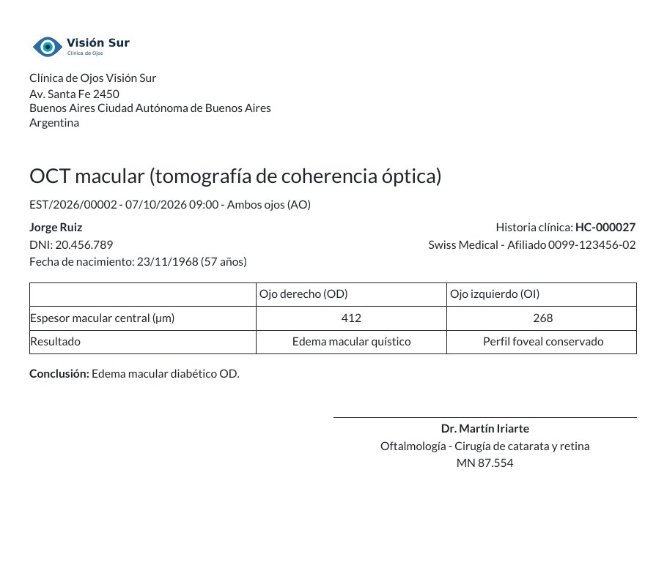
Informe del estudio.

12. Recetas y certificados

12.1 Receta de anteojos y lentes de contacto
Desde la consulta, Receta de anteojos crea la receta con la refracción ya cargada. Se elige el uso (lejos, cerca, bifocal, progresivo, ocupacional), se agregan prismas o recomendaciones, y para lentes de contacto la curva base, el diámetro, la marca y el reemplazo. Al Emitir, la receta queda numerada, con la matrícula del médico y una huella digital que garantiza que no se modificó.
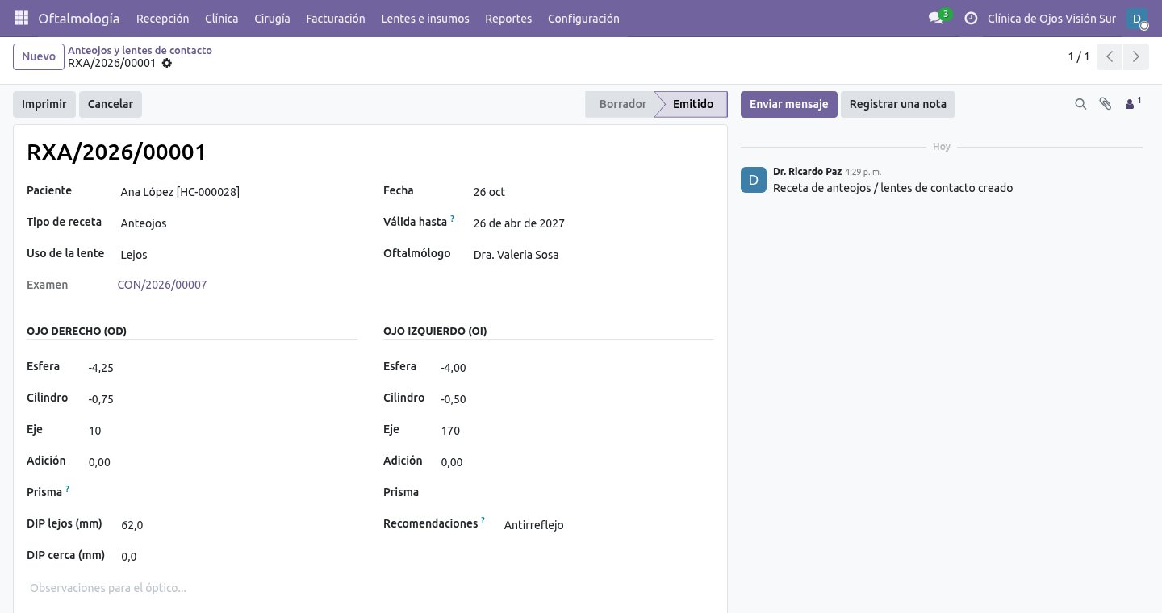
Receta de anteojos.
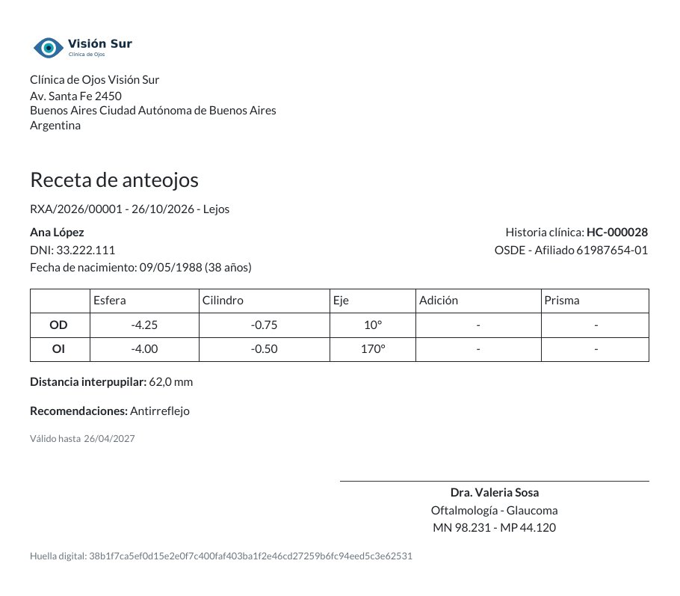
Receta impresa para la óptica.

12.2 Receta de medicamentos
La receta de medicamentos lleva el diagnóstico, el nombre genérico de cada medicamento, el ojo, la posología y la duración. La aplicación propone la posología habitual de cada colirio.
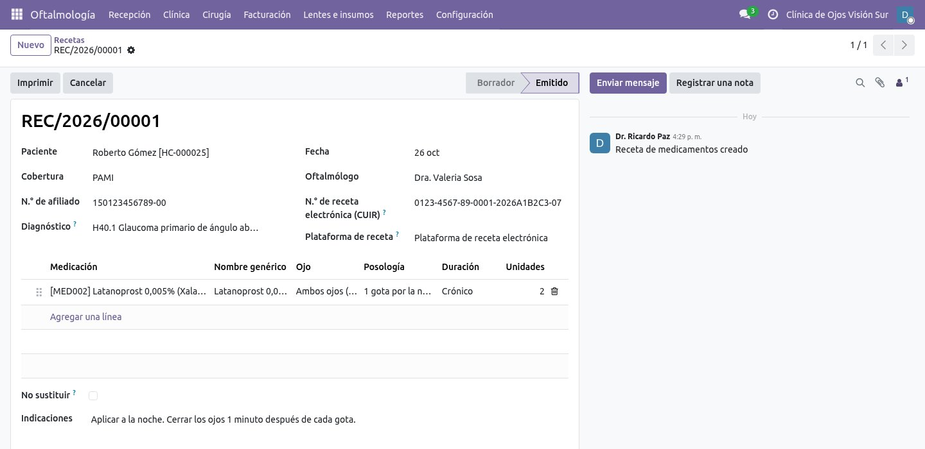
Receta de medicamentos con su código de receta electrónica.
Importante: desde 2025 en Argentina solo son válidas las recetas electrónicas emitidas en una plataforma registrada. La aplicación prepara la receta y guarda el número de receta electrónica (CUIR) que devuelve la plataforma, para tener todo en la historia clínica.

12.3 Certificados
Los certificados de aptitud visual para licencia de conducir, escolares o deportivos, de reposo, de asistencia y de uso de anteojos se redactan solos con los datos del paciente y de la consulta (por ejemplo, la agudeza visual).
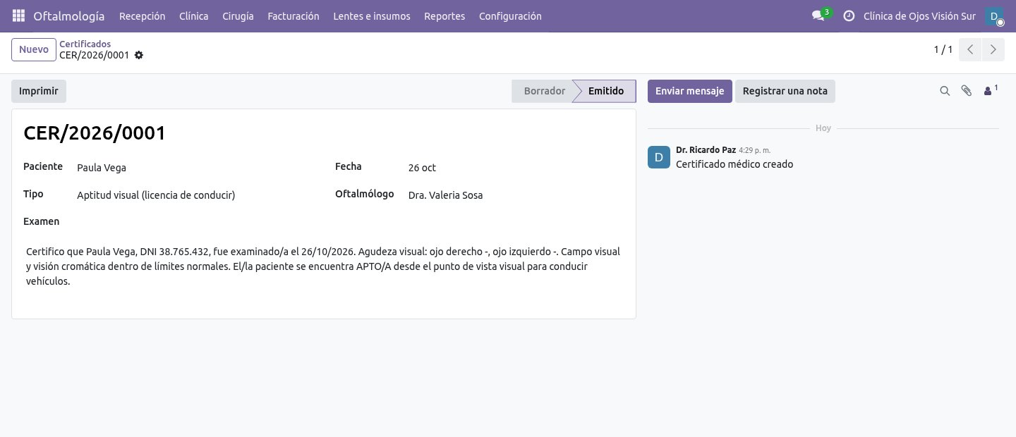
Certificado de aptitud visual generado desde la consulta.

13. Cirugía
La cirugía se indica desde la consulta (Indicar cirugía) o desde Cirugía › Cirugías. Se elige el procedimiento, el ojo, el cirujano, el quirófano y la fecha: la duración y la anestesia salen del procedimiento, y la cirugía aparece en la agenda del cirujano.
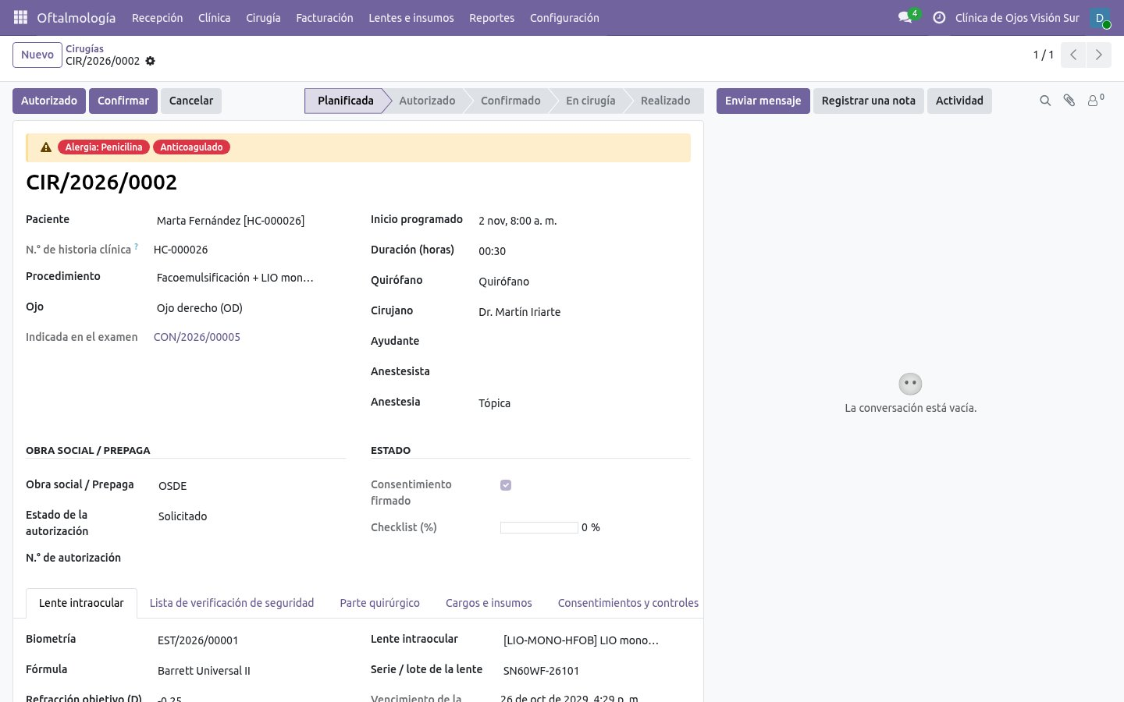
Cirugía de catarata programada.
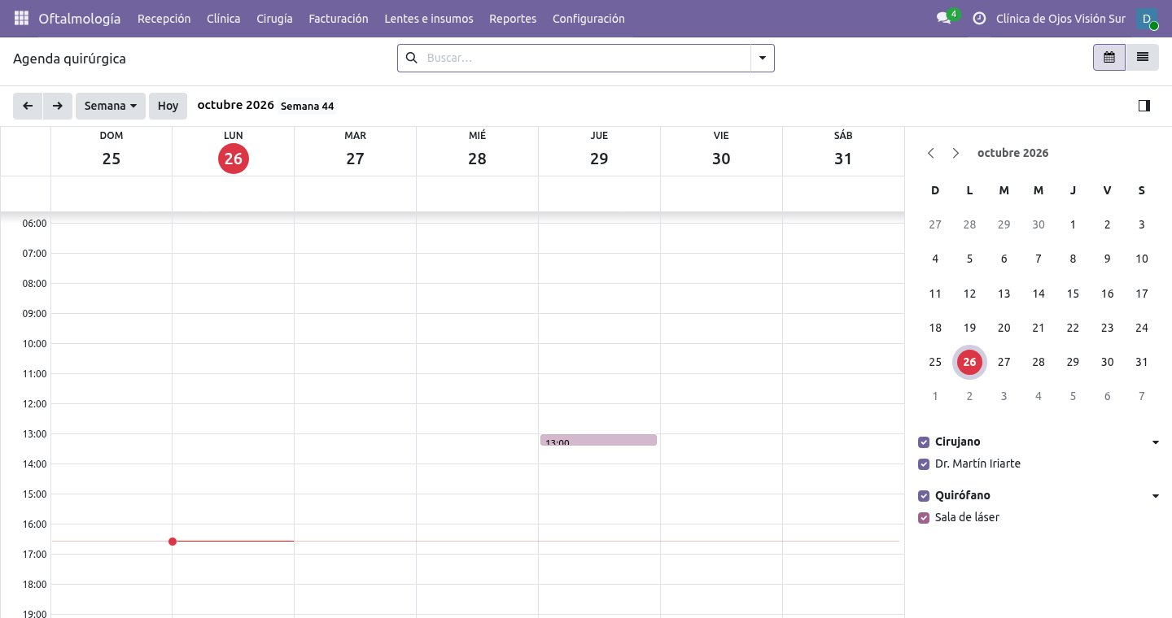
Agenda quirúrgica por quirófano.
Nota: la aplicación no permite reservar el mismo quirófano ni el mismo cirujano en horarios superpuestos.

13.1 Antes de la cirugía
- Autorización: si la obra social la exige, la cirugía queda «Esperando autorización». Al recibirla, cargá el número y presioná Autorizado.
- Consentimiento: Preparar consentimiento genera el texto del procedimiento y el ojo; se firma en pantalla o desde el celular del paciente (capítulo 14).
- Lente intraocular: en la pestaña Lente intraocular se elige la biometría (que trae la potencia y la fórmula), la lente y su número de serie del stock. Una lente vencida no se puede usar.
- Confirmar la cirugía.
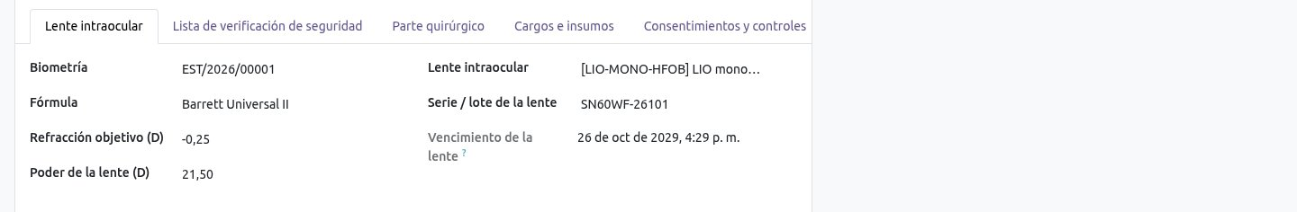
Lente intraocular con su número de serie y vencimiento.

13.2 El día de la cirugía
Antes de empezar se completa la lista de verificación de seguridad (identidad, ojo marcado, ayuno, anticoagulantes, alergias, evaluación prequirúrgica, pausa de seguridad y verificación de la lente). La aplicación no deja Iniciar cirugía sin consentimiento firmado, sin lente (cuando el procedimiento la requiere) o con la lista incompleta.
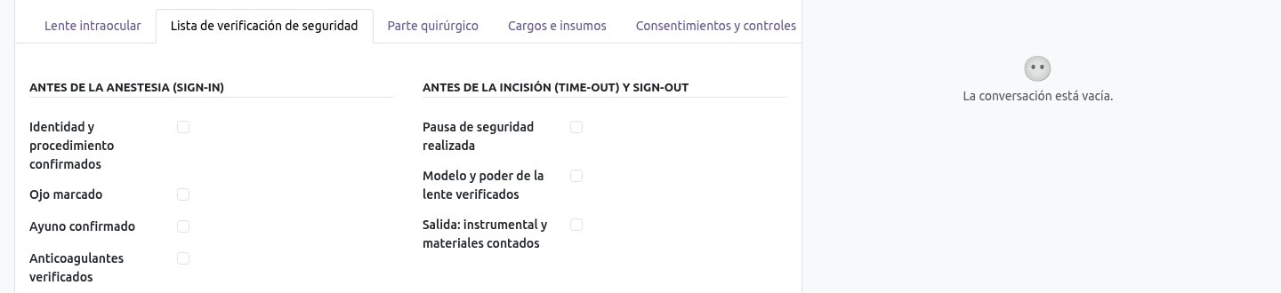
Lista de verificación de seguridad.
Al terminar se escribe el parte quirúrgico (técnica, hallazgos, complicaciones e indicaciones) y se presiona Cerrar cirugía. La aplicación entonces:
- crea los controles post-operatorios en la agenda (por ejemplo, día 1, semana 1 y mes 1);
- agrega la lente usada a los cargos con su número de serie, que se descuenta del stock al entregar;
- factura: prestación a la obra social con su autorización y presupuesto al paciente si corresponde.
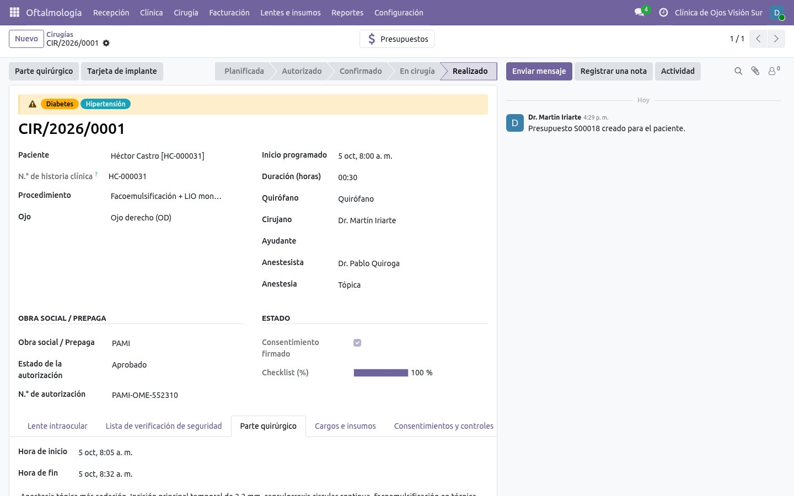
Parte quirúrgico de una cirugía realizada.
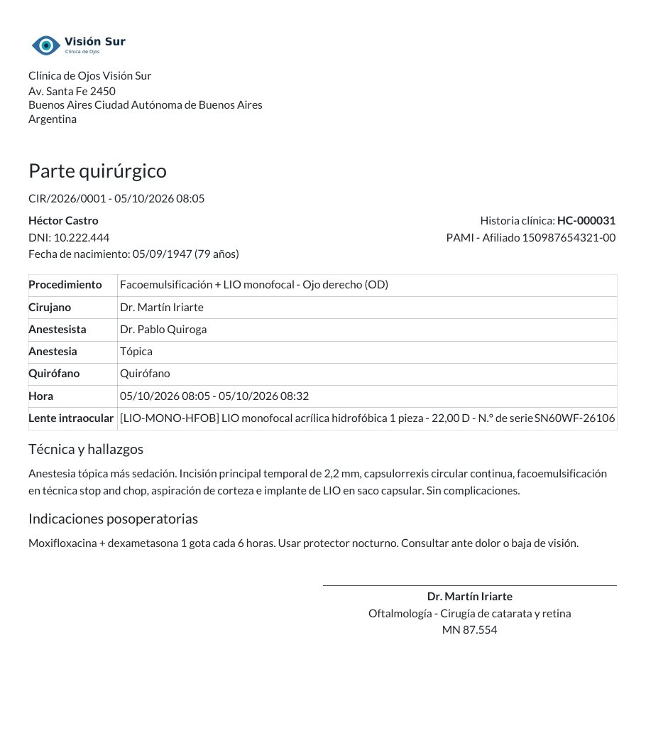
Parte quirúrgico impreso.
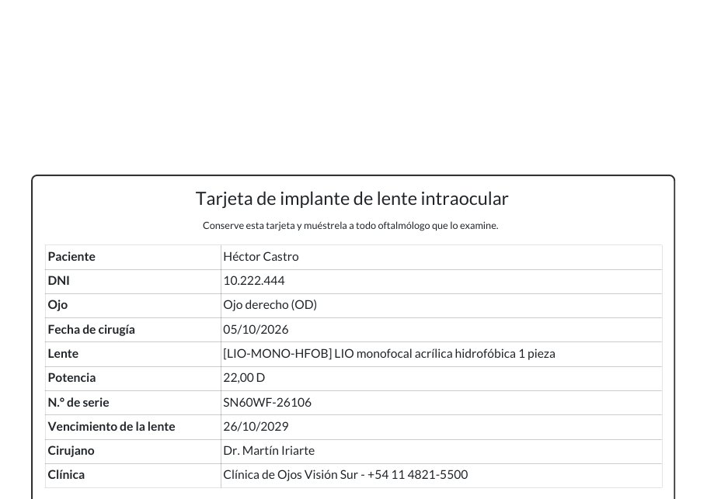
Tarjeta de implante para el paciente.
Lo que gana la clínica
✓ Cirugías más seguras, con controles que no se saltean.
✓ Trazabilidad de cada lente: qué paciente, qué ojo, qué serie.
✓ Ningún control post-operatorio olvidado.

14. Consentimientos informados
Los consentimientos se preparan desde la cirugía o desde Clínica › Consentimientos informados, a partir de una plantilla. El texto se completa con el nombre y DNI del paciente, el procedimiento, el ojo, el médico y la fecha. Si el paciente es menor, lo firma el padre, madre o tutor.
Hay dos formas de firmar:
- En la clínica: el paciente firma en la pantalla y se presiona Firmar.
- A distancia: Enviar para firmar manda al paciente un enlace; lo abre en el celular, lee el texto y firma con el dedo.
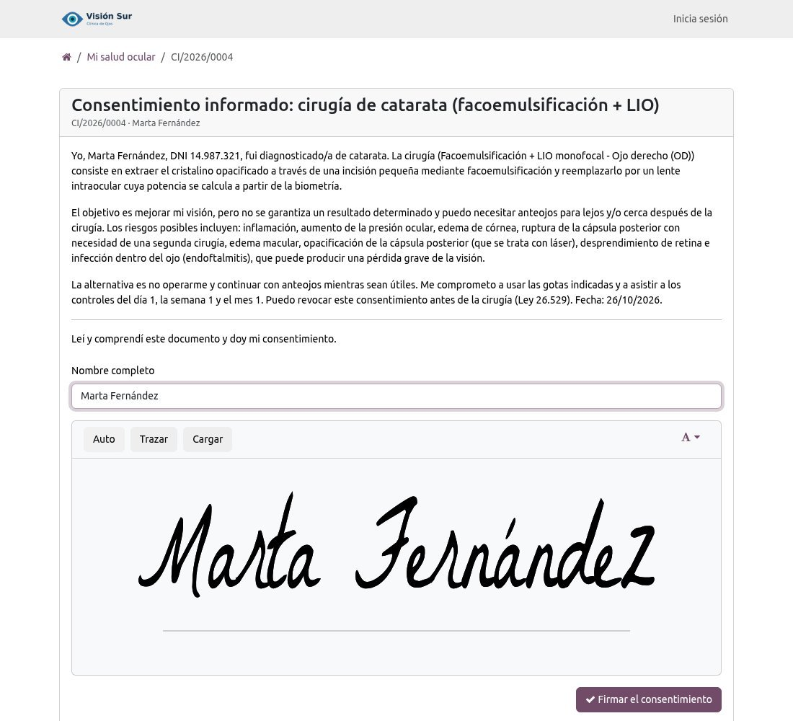
Firma del consentimiento desde el celular del paciente.
Al firmarse se guardan la firma, el nombre, la fecha, la dirección desde la que se firmó y una huella digital. El texto firmado ya no se puede modificar; el consentimiento se puede revocar indicando el motivo.
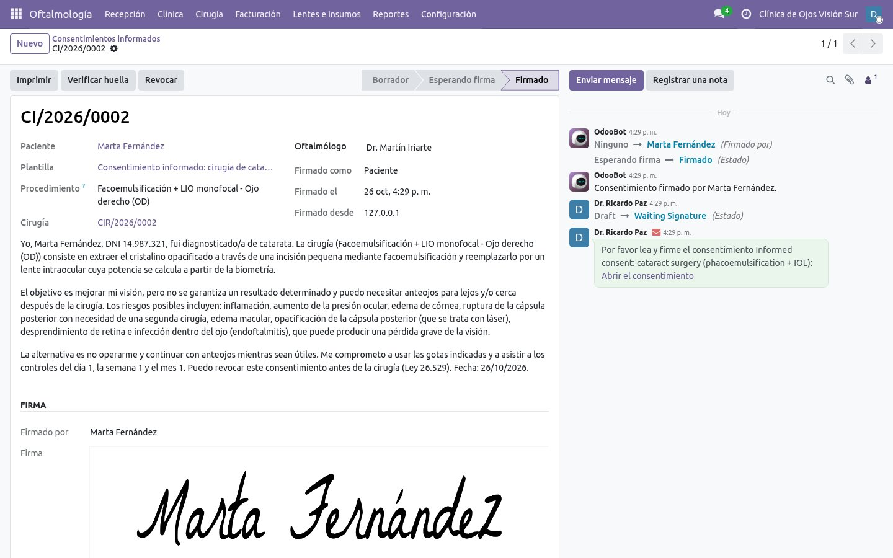
Consentimiento firmado, con su huella digital.

15. Facturación a pacientes
Al cerrar una consulta, un estudio o una cirugía, cada cargo se factura según la cobertura del paciente:
Situación | Qué pasa
La obra social tiene arancel convenido para esa prestación | Se crea la prestación para liquidar a la obra social y, si hay coseguro, se agrega al presupuesto del paciente.
Paciente particular, o prestación sin convenio | Se agrega al presupuesto del paciente con el precio particular.
Cargo marcado «Sin cargo» | No se factura (por ejemplo, insumos incluidos en un paquete quirúrgico).
Los presupuestos quedan en Facturación › Presupuestos de pacientes: en recepción se confirman, se factura y se registra el pago.
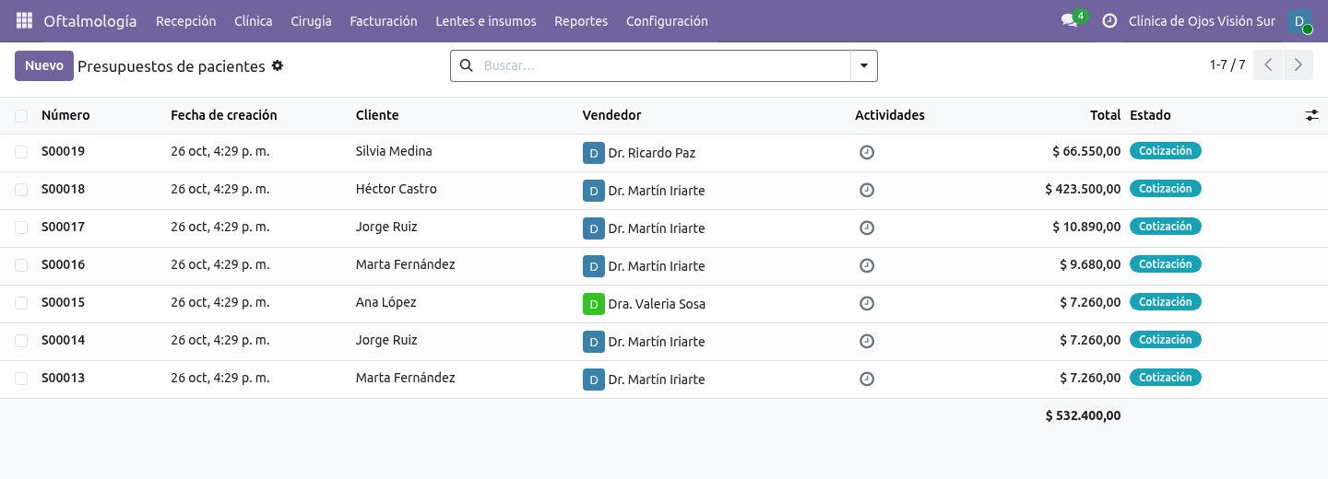
Presupuestos de pacientes para cobrar en recepción.

16. Obras sociales y liquidaciones
En Facturación › Prestaciones están todas las prestaciones a presentar, agrupadas por obra social, con el código de nomenclador, el número de afiliado, la autorización y el importe. Las que esperan autorización se marcan en naranja.
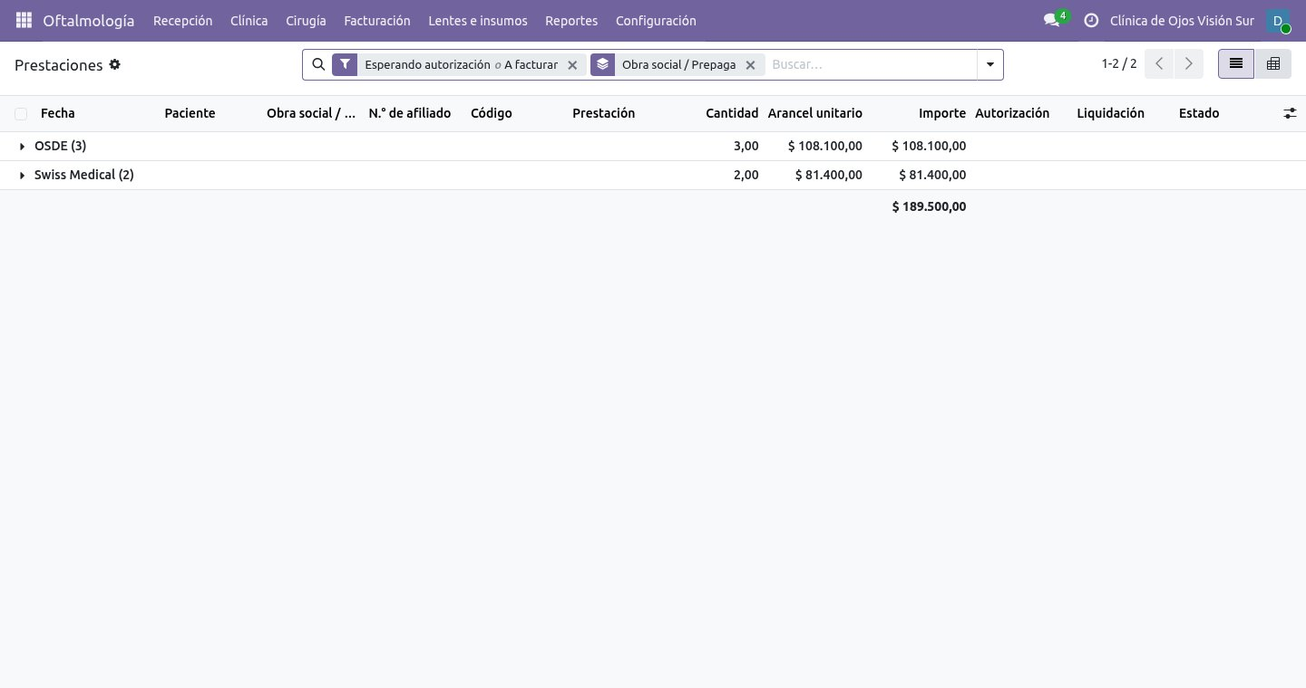
Prestaciones para presentar a cada obra social.

16.1 Liquidación mensual
- En Facturación › Liquidaciones mensuales creá una liquidación: elegí la obra social y el período.
- Cargar prestaciones trae todas las prestaciones pendientes del período.
- Exportar detalle (CSV) genera la planilla para enviar a la obra social; Imprimir genera el detalle en PDF.
- Crear factura genera la factura a la obra social, con una línea por prestación (paciente, afiliado, código y autorización).
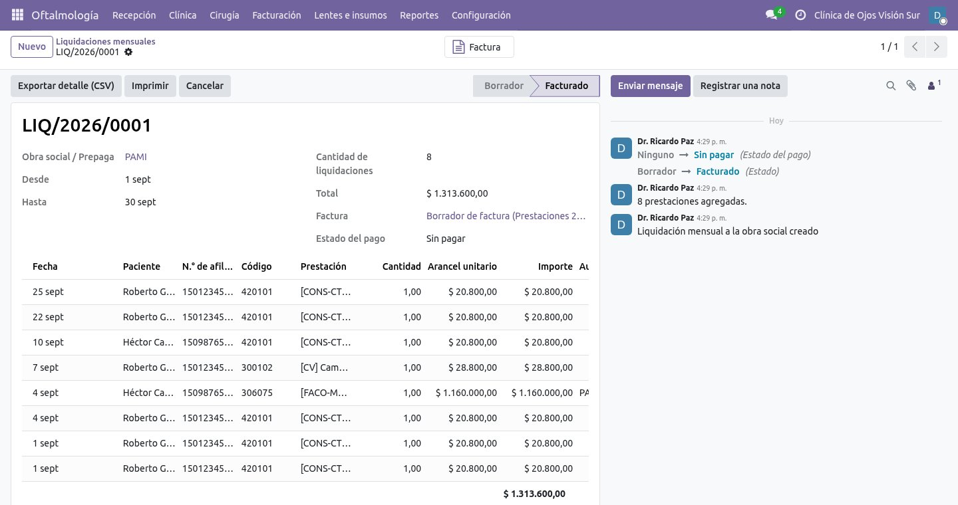
Liquidación mensual de PAMI.
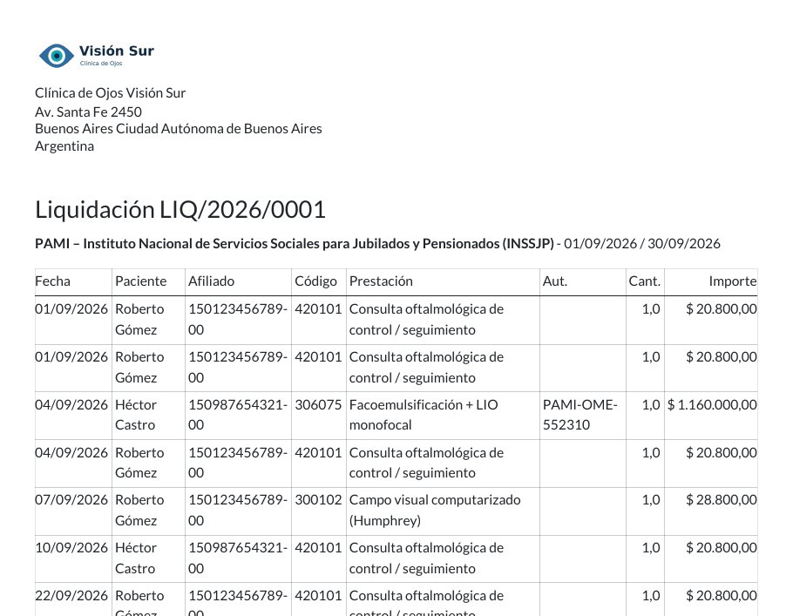
Detalle de la liquidación.
Si la obra social debita una prestación, se marca como rechazada con el motivo y, una vez corregida, se presenta de nuevo en la liquidación siguiente.
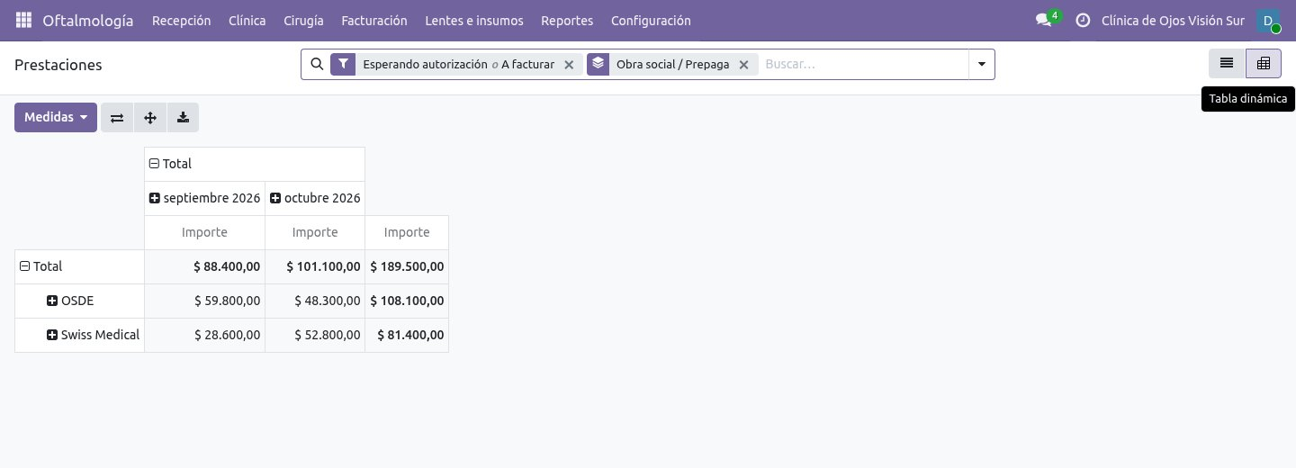
Análisis de lo facturado a cada obra social por mes.
Lo que gana la clínica
✓ La liquidación del mes en minutos y no en días.
✓ Ninguna prestación sin facturar.
✓ Control de débitos y refacturación.

17. Lentes, insumos y stock
En Lentes e insumos están las lentes intraoculares, los insumos quirúrgicos y los medicamentos. Las lentes se controlan por número de serie y los insumos por lote, ambos con fecha de vencimiento.
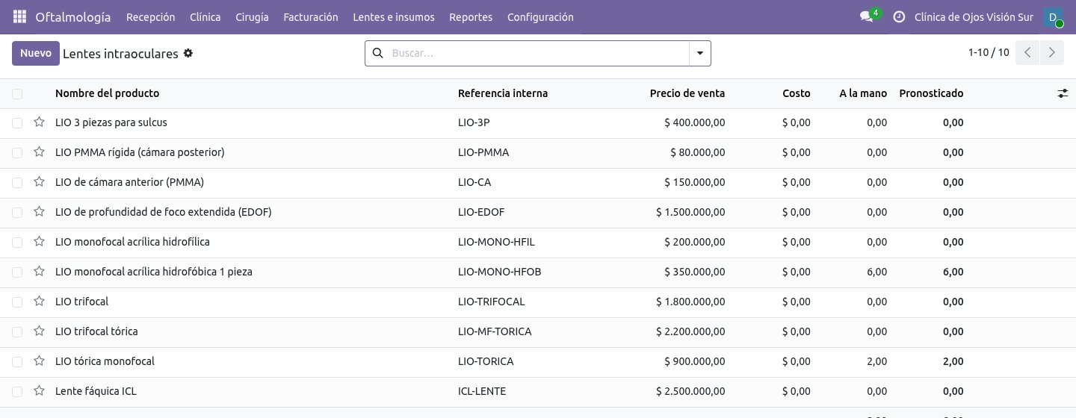
Lentes intraoculares con su stock.
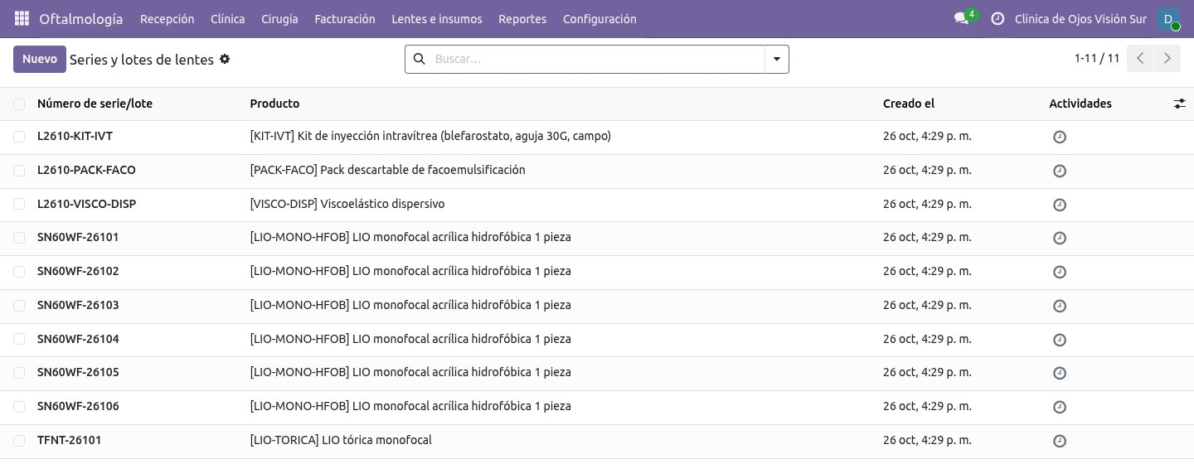
Números de serie y lotes con su vencimiento.
Desde el mismo menú se registran las compras a proveedores, las recepciones de mercadería y se consulta el stock. Cuando se cobra una cirugía, la lente usada se descuenta automáticamente con su número de serie.

18. Portal del paciente
Si el paciente tiene acceso al portal, desde Mi cuenta › Mi salud ocular ve sus próximos turnos, sus recetas de anteojos y medicamentos, los informes de sus estudios, sus certificados, sus cirugías con la tarjeta de implante y los consentimientos para firmar. Todo se descarga en PDF.
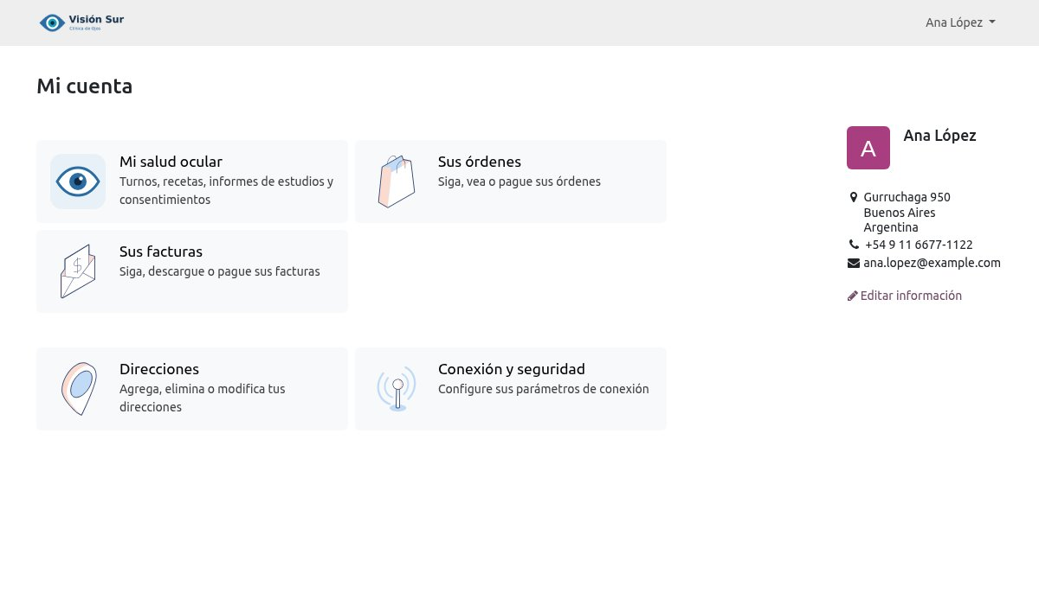
Portal del paciente.
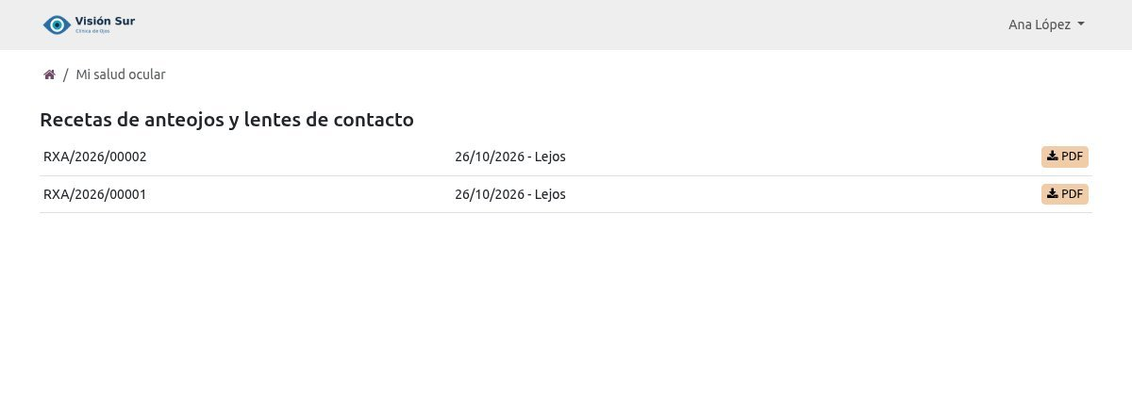
Mi salud ocular: documentos del paciente.
Nota: cada paciente ve solo sus propios documentos, y solo los emitidos o informados.

19. Reportes y seguridad
En Reportes hay análisis de consultas por médico y mes, de prestaciones por obra social, de ventas y de facturación. Todos se pueden ver como tabla dinámica o gráfico, filtrar y exportar.
Además, el registro de accesos a la historia clínica guarda quién abrió cada consulta y cuándo, como pide la ley de protección de datos personales para los datos de salud.
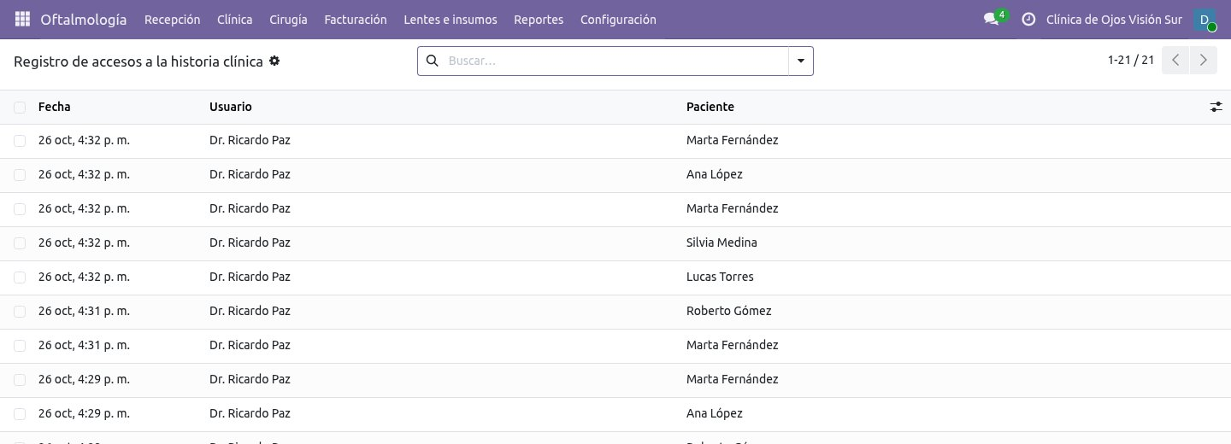
Registro de accesos a la historia clínica.

20. Normativa argentina contemplada
Norma | Cómo la acompaña la aplicación
Ley 26.529 de derechos del paciente (historia clínica y consentimiento) | Consulta cerrada inalterable con adendas; consentimientos con firma, fecha, huella digital y revocación; copia para el paciente en el portal.
Ley 25.326 de protección de datos personales | Permisos por rol, registro de accesos y portal con acceso solo a los propios datos.
Ley 27.553 de recetas electrónicas | Receta con diagnóstico, genéricos, matrícula y registro del número de receta de la plataforma habilitada.
Obras sociales y prepagas | Aranceles convenidos, coseguro, código de nomenclador, autorización previa, liquidación y débitos.
Importante: la aplicación acompaña el cumplimiento, pero la responsabilidad profesional y legal sigue siendo de la clínica. Ante dudas, consultá a tu asesor legal y contable.

21. Un día en la clínica
- 8:00 – Recepción abre la Sala de espera y confirma los turnos del día.
- 8:30 – Llega Roberto Gómez (PAMI, glaucoma): Paciente presente. La técnica hace la pre-consulta: agudeza visual y presión.
- 8:45 – La Dra. Sosa inicia la consulta, mira la Evolución de la presión, ajusta el plan y cierra: la prestación de PAMI queda lista para liquidar y el próximo control, agendado.
- 9:30 – Silvia Medina (particular) se dilata; mientras tanto se atiende al siguiente paciente.
- 10:30 – Jorge Ruiz se hace una OCT macular; el Dr. Iriarte la informa y queda en el portal del paciente.
- 12:00 – Se prepara el consentimiento de la cirugía de Marta Fernández y se le envía para firmar desde el celular.
- Fin de mes – Administración crea las liquidaciones de cada obra social, exporta el detalle y genera las facturas.

22. Preguntas frecuentes
No puedo modificar una consulta.
Está cerrada y protegida para cuidar la historia clínica. Agregá una adenda con la corrección.
No me deja cerrar la consulta.
Falta el oftalmólogo o al menos un diagnóstico.
No me deja emitir la receta.
El médico debe tener cargada su matrícula (en su usuario o en Mis preferencias). La receta de medicamentos además necesita un diagnóstico.
Quiero cambiar una receta emitida.
Una receta emitida no se modifica: cancelala y emití una nueva. El número de receta electrónica sí se puede completar después.
No me deja confirmar la cirugía.
Falta la fecha o el quirófano, o la obra social todavía no la autorizó.
No me deja iniciar la cirugía.
Falta el consentimiento firmado, la lente con su número de serie o algún punto de la lista de verificación.
No aparece la prestación de la obra social.
La obra social no tiene arancel convenido para esa prestación: cargalo en la obra social. Mientras tanto se factura como particular.
El paciente no recibió el recordatorio.
Verificá que tenga email cargado. Para un aviso inmediato usá el botón de WhatsApp.
¿Se puede adaptar algo que no nos resulta cómodo?
Sí. La aplicación se adapta a la forma de trabajar de cada clínica: contanos qué necesitás.

Próximos pasos
- Esta semana: cargá los datos de demostración en el entorno de prueba y recorré el capítulo 21 como si fuera un día real.
- Reunión de revisión (1 hora): repasamos juntos lo que te gustó y lo que cambiarías.
- Ajustes a medida: obras sociales y aranceles reales, plantillas de consentimiento revisadas, impresos con la imagen de la clínica.
- Puesta en marcha acompañada: carga de profesionales, pacientes y stock inicial, capacitación del equipo y soporte cercano las primeras semanas.
Lo que viene: integración con plataformas de receta electrónica, validación online de afiliados, factura electrónica, turnos online desde el sitio web e integración con los equipos de estudios.
Para cualquier consulta, escribinos por tu canal habitual con el equipo de Odoxeus.

